

远程病理诊断系统
用户操作手册
(申请端)

国家远程医疗中心
二O二三年 十月

目录
一、 登录 1
（一） 登录网站 1
（二） 打开首页 1
二、 具体功能介绍 2
（一） 申请端 2
1. 下载DSS 2
2. 会诊管理—未提交病例 2
3. 会诊管理—待诊断病例 8
4. 会诊管理—已诊断病例 9
5. 会诊管理—退回病例 10
6. 会诊管理—撤回病例 11
7. 会诊管理—特检医嘱/技术医嘱 11
8. 留言管理 13
9. 消息管理 14
10. 冰冻预约—预约 15
11. 冰冻预约—待处理 16
12. 上传进度 17
13. 统计分析—会诊统计 18
14. 统计分析-专科统计 19
15. 统计分析-专家会诊统计 19
（二） 分配端 21
1. 分诊管理—待分诊病例 21
2. 分诊管理—已分诊病例 24
3. 分诊管理—待撤回病例 25
4. 分诊管理—被退回病例 26
5. 冰冻分配—待分诊预约 26
6. 冰冻管理—已预约病例 27
7. 冰冻分配—待撤回病例 27
8. 冰冻管理—已退回预约 28
9. 统计分析—专家统计 28

登录

登录网站
打开浏览器（建议使用谷歌）输入平台网址https://yczd.htcc.org.cn:31000，进入登录页面，填写用户名和密码，点击登录，选择远程病理会诊平台即可进入远程病理诊断系统。您也可以将我们的会诊平台添加到收藏夹，便于以后快速打开。

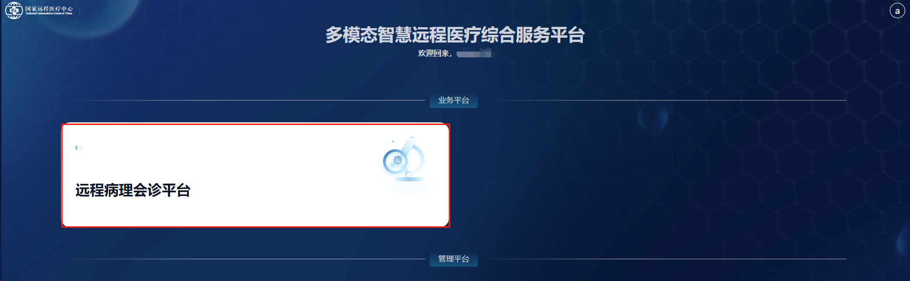

打开首页
登录会诊平台后，跳转到首页，首页右上角会显示您的用户名。

具体功能介绍

申请端

下载DSS
如果申请端电脑是首次登陆，请下载DSS——分别点击首页右上角DSS，点击下载按钮，根据浏览器的提示进行下载并运行。运行之后，页面右上角显示已连接。
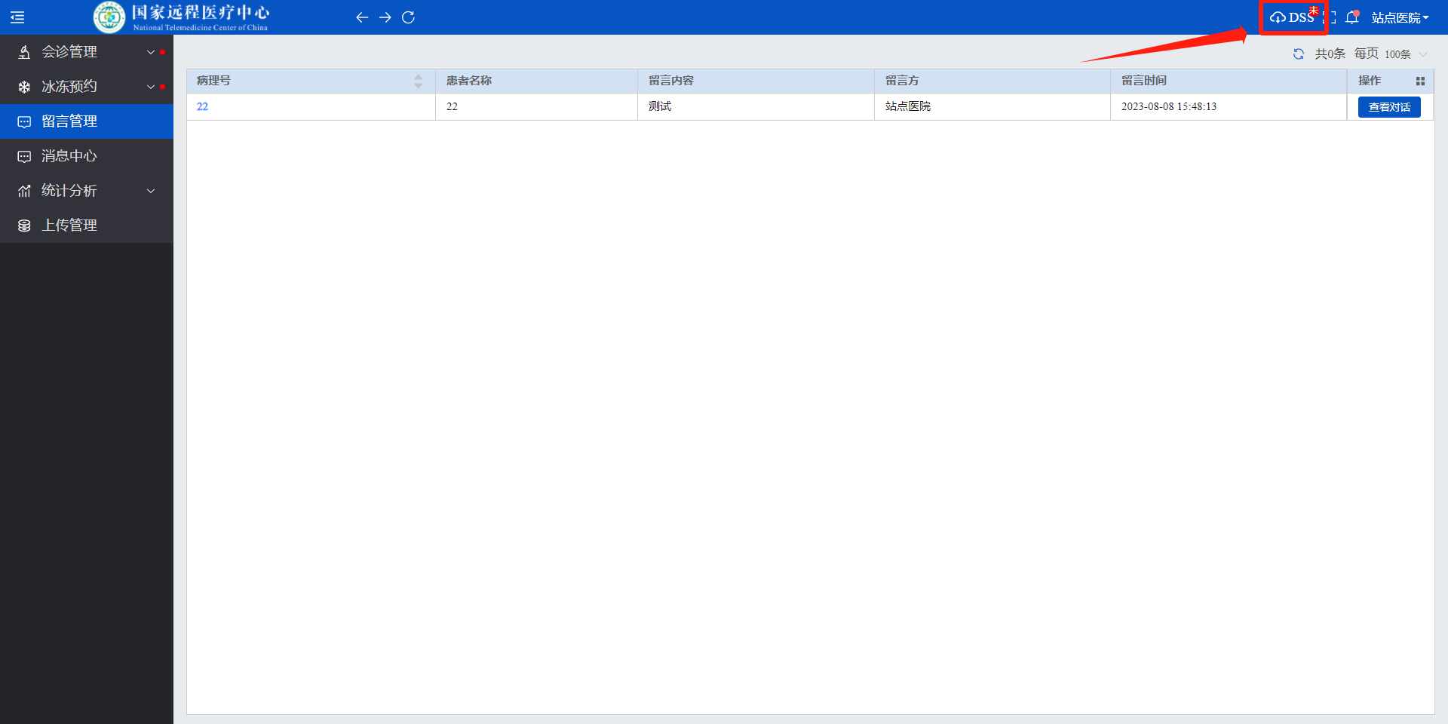

安装完成后电脑右下角会有云图标（可能被隐藏在列表中），要求状态必须是开启服务，不然不能进行上传服务。
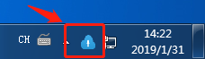

会诊管理—未提交病例
登陆申请端账号，进入申请端主页。主页左侧为导航栏，分为六大类：会诊管理，冰冻预约，留言管理，消息中心，统计报表，上传管理。点击上方隐藏按钮，可隐藏导航栏。
主页未提交病理、已申请病理、被退回、撤回、待执行医嘱单、收费情况、报告打印分别会链接到【病例管理】、【退回病例】、【撤回病例】、【特检医嘱】、【技术医嘱】、【收费统计】、【报告管理】、【病例申请】功能。
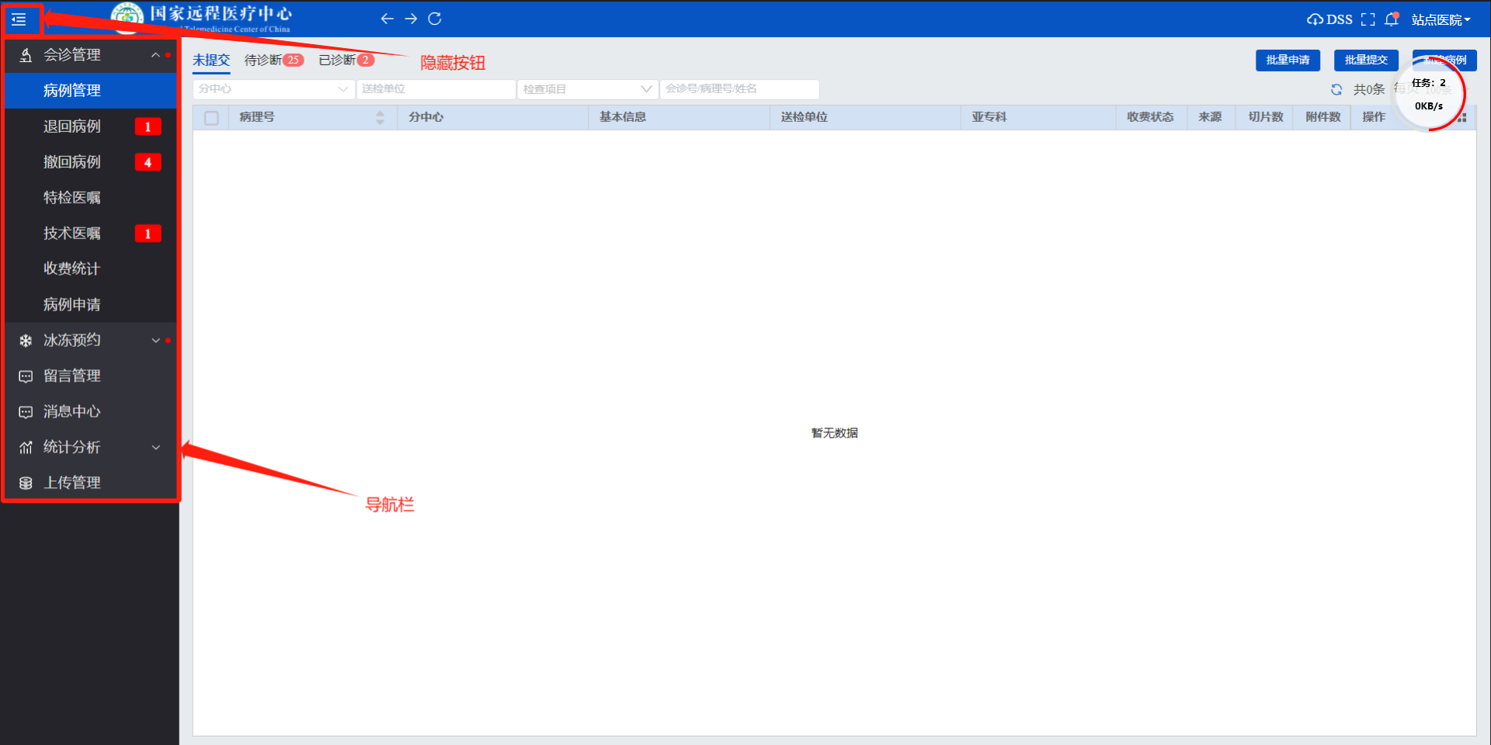

填写病例信息
点击主页右上角的“新建病例”按钮，或者点击左侧导航栏处的【病例申请】菜单，打开新建病例页面，尽量详实填写病例信息。
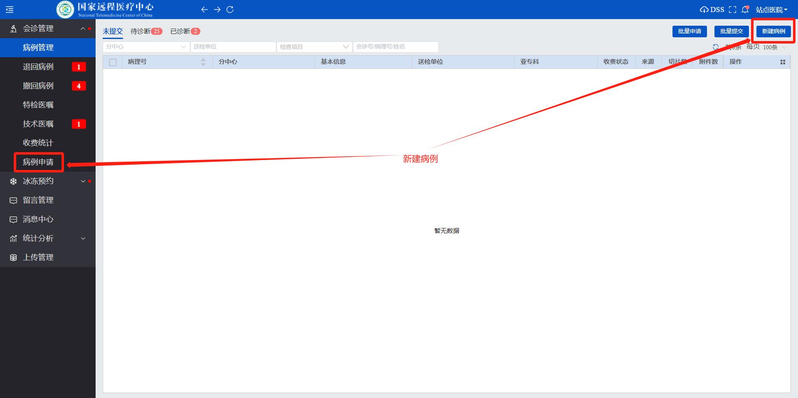
“*”为必填内容。即“检查类型”、“病理号”、“病人姓名”、“年龄”、“性别”、“送检日期”、“送检材料”、“临床诊断”、“大体描述”，“分中心（会默认）”为必填项，右侧可以进行各种病例条件筛选病例；
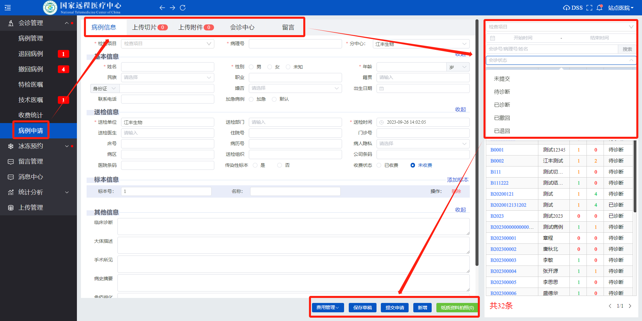

上传切片
在【新建病例】界面，点击【上传切片】页，可进行切片上传操作；上传切片分为“扫描切片”和“本地磁盘”两种；
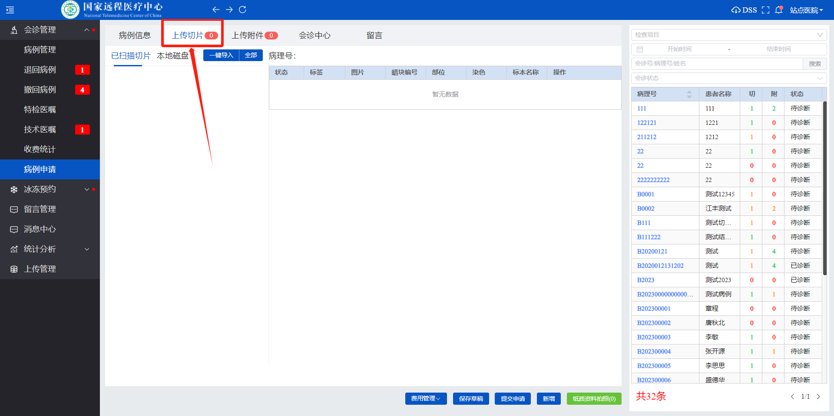
已扫描切片：若有病理号则会对应显示，若无病理号关联则点击“全部”按钮，显示全部切片；
本地磁盘：点击“本地磁盘”后，找到切片所在文件夹目录，点击勾选即可加入到右侧待上传区域。并且，右侧待上传区域会显示已经上传的有效切片。
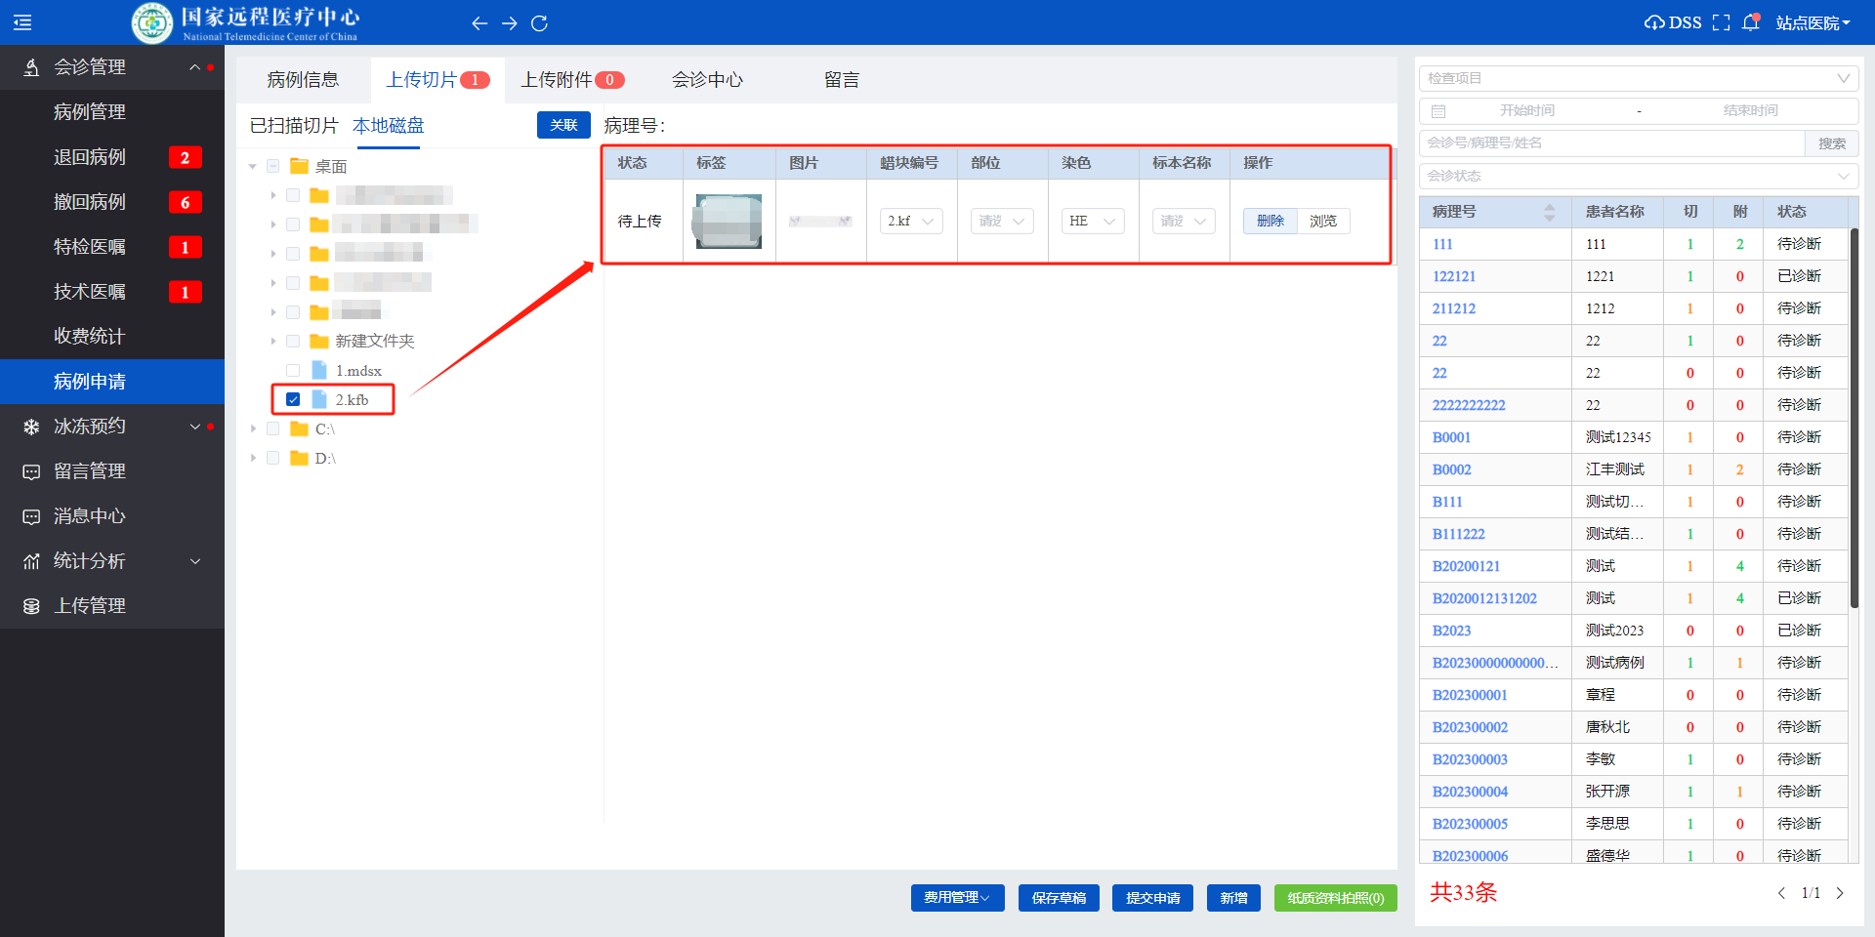
图为本地磁盘上传界面

上传附件
在【新建病例】界面，点击【上传附件】页，找到附件所在文件夹目录，点击附件后选择附件类型按钮，即可添加到右侧待上传区域。
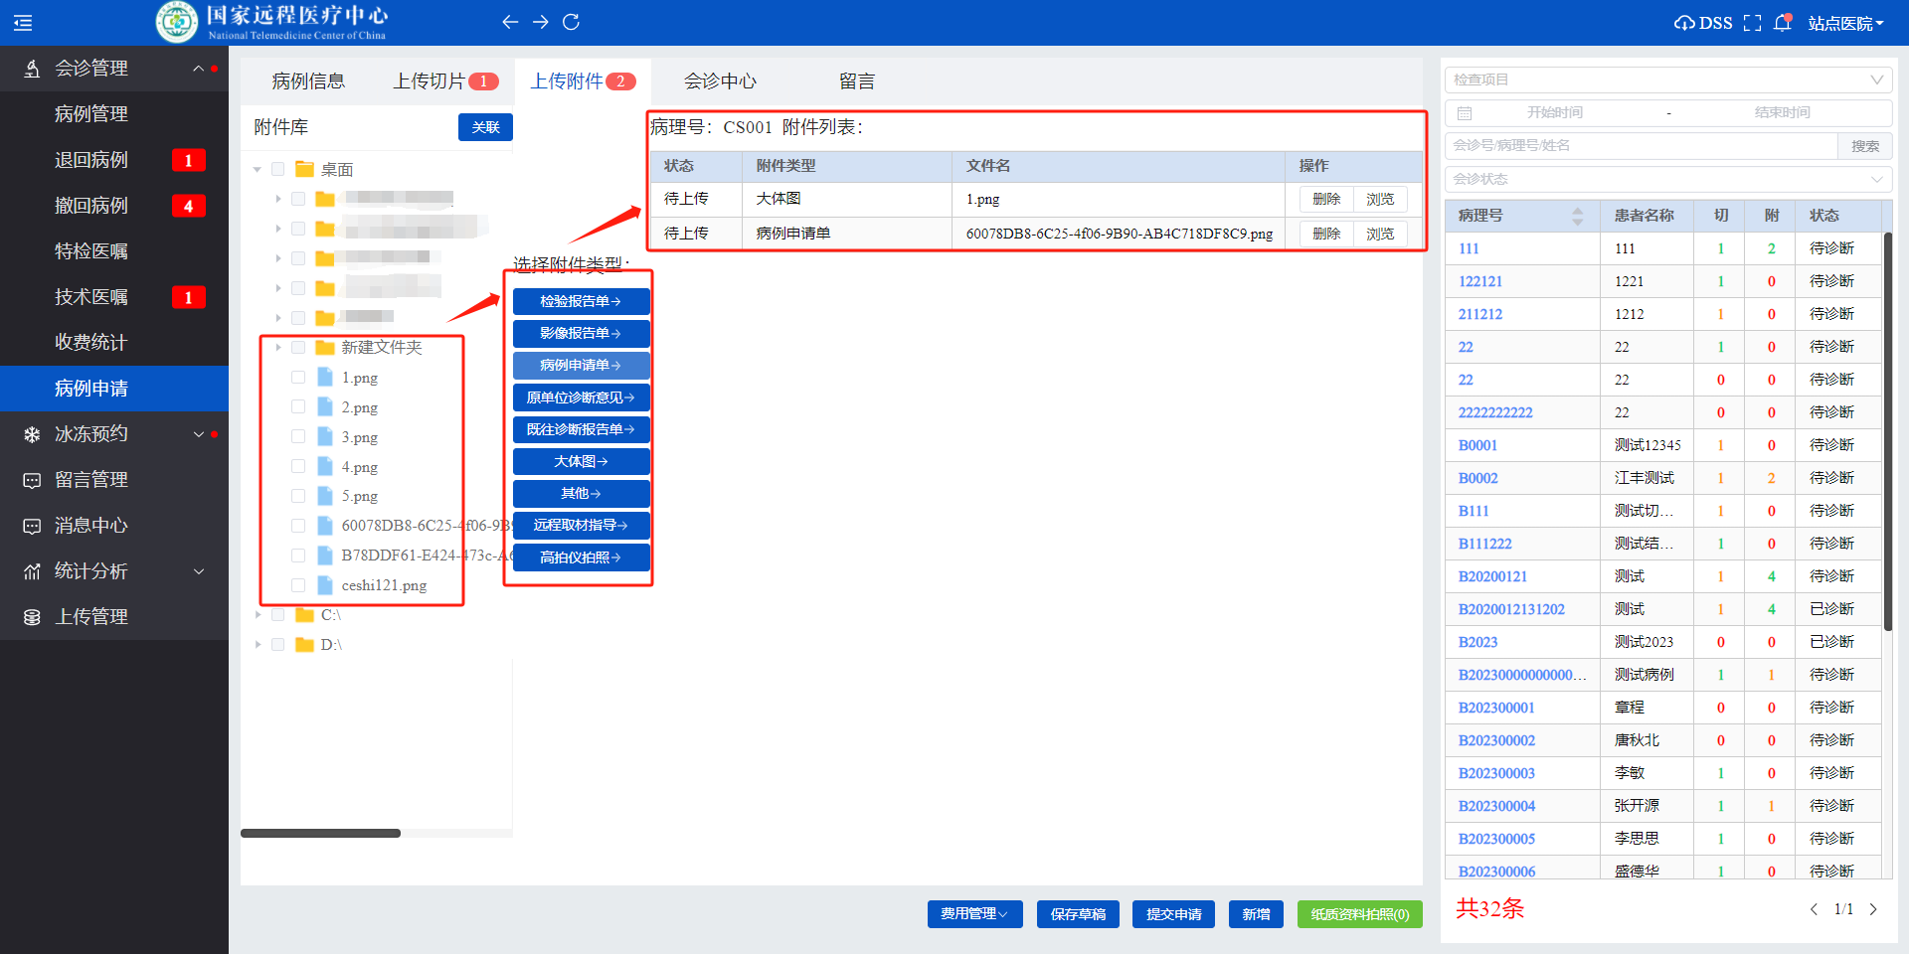
除上述方法外，还可以点击右下角纸质资料拍照，对纸质资料进行拍照，采图后跟随申请提交到专家。
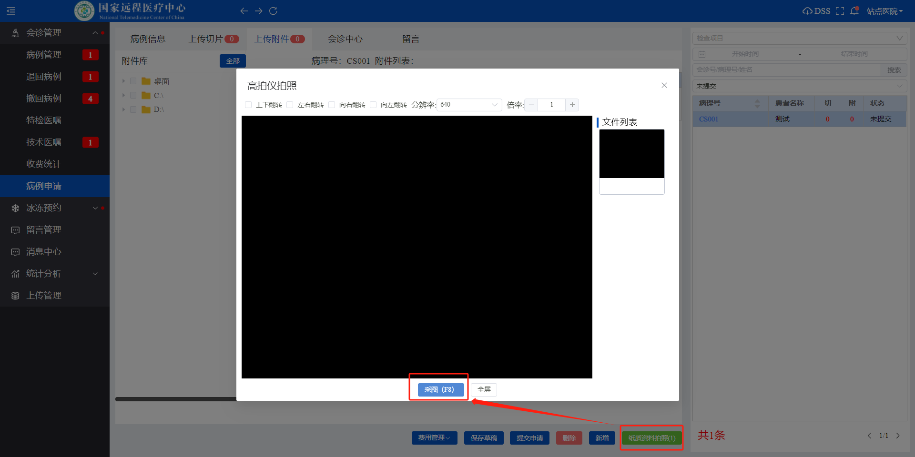

选择会诊中心
在【新建病例】界面，点击【会诊中心】页，选择所需分中心及其专家。
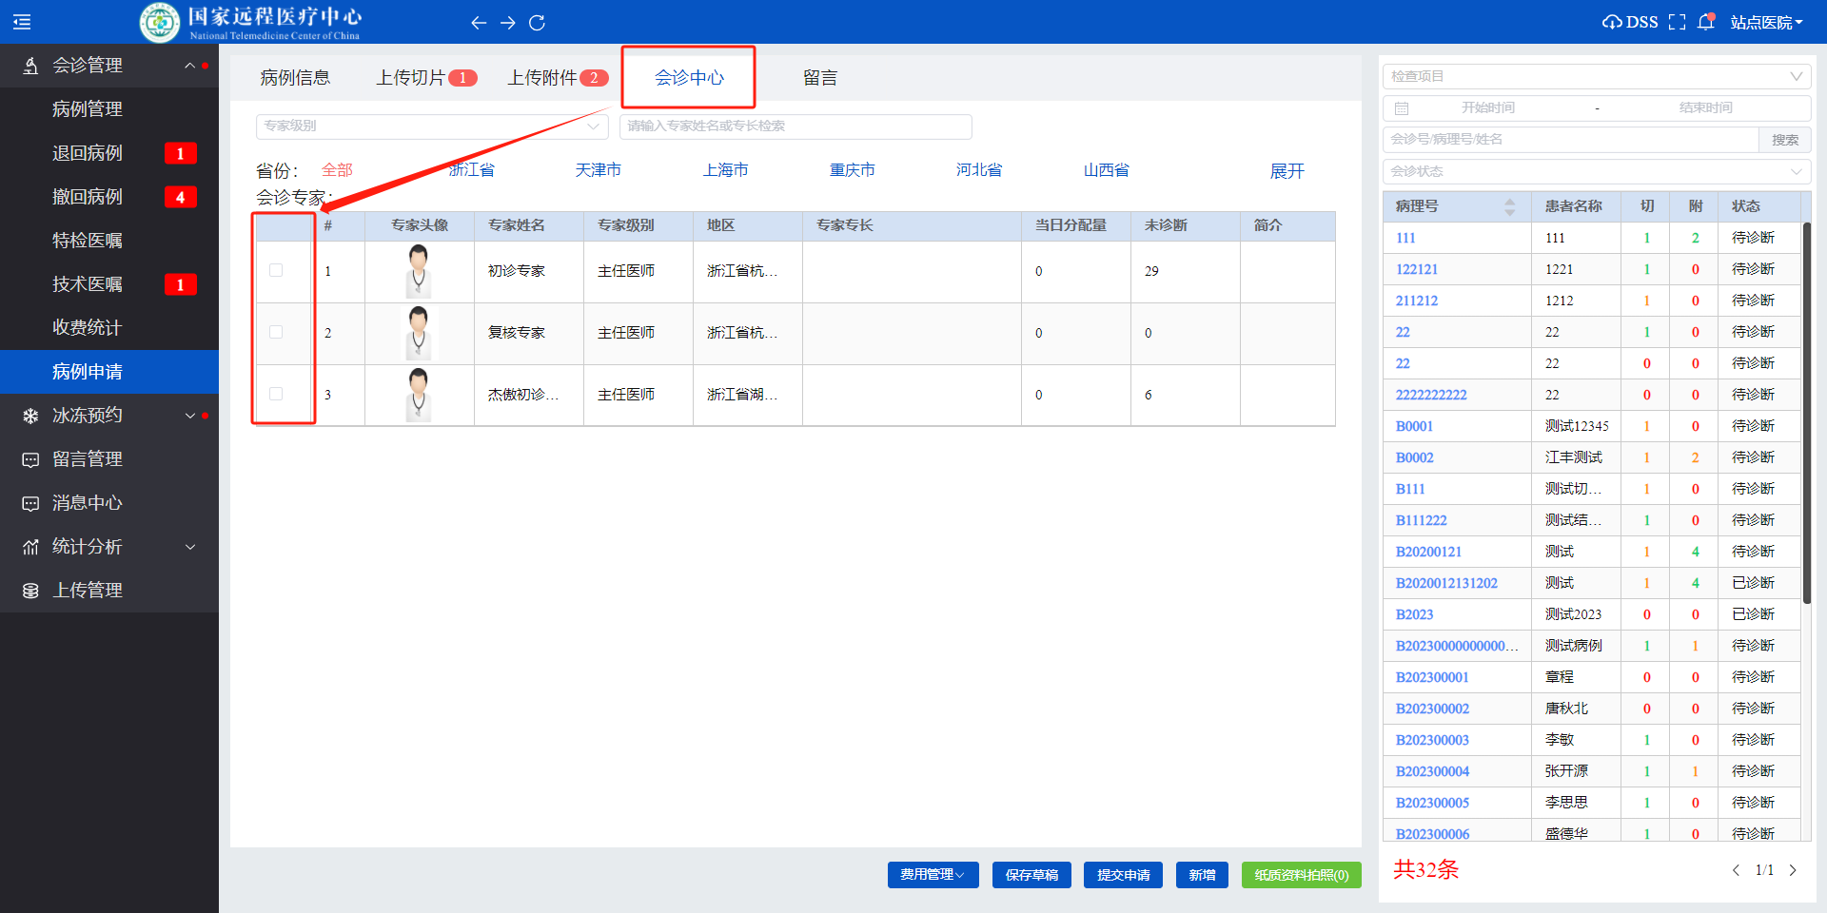
注：选择了会诊专家，该病例在提交后会自动提交到专家端；反之，则会到分配端。

留言
在【新建病例】界面，点击【留言】页，输入留言内容后，与病例一并提交即可。
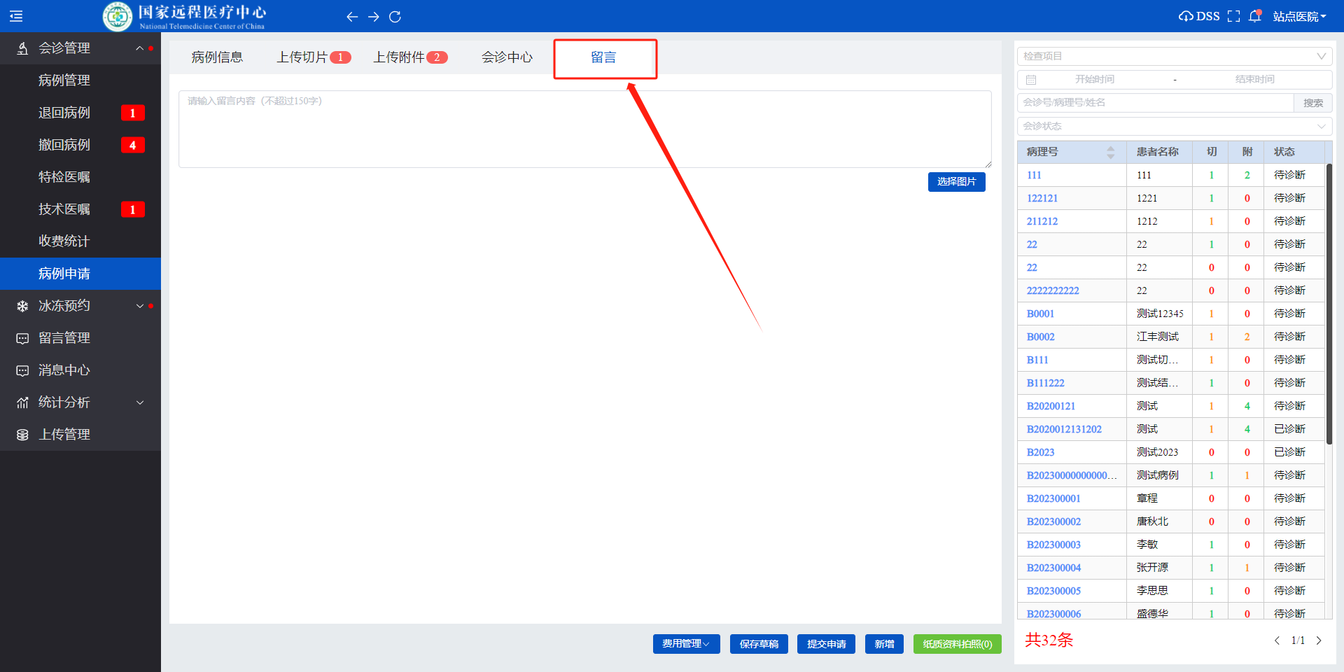

提交与保存
在【新建病例】界面，填写、上传必要信息之后，点击“提交申请”按钮，系统会将该病例提交至专家端（没有选会诊专家则提交到分配端）。提交后的病例可在【病例管理】菜单下的【待诊断】处进行查看和补充资料。点击“保存草稿”按钮，系统会将该条病例保存在【病例管理】菜单下的【未提交】处。
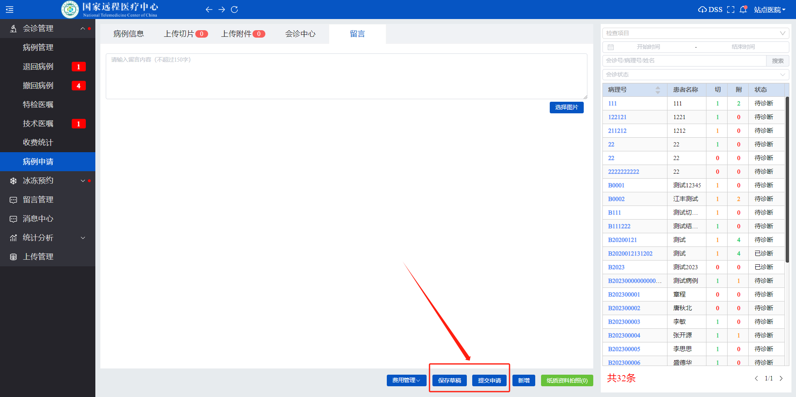
【未提交】界面，各列名分别为：病理号、分中心、姓名，送检单位，亚专科，收费状态、来源和操作列；
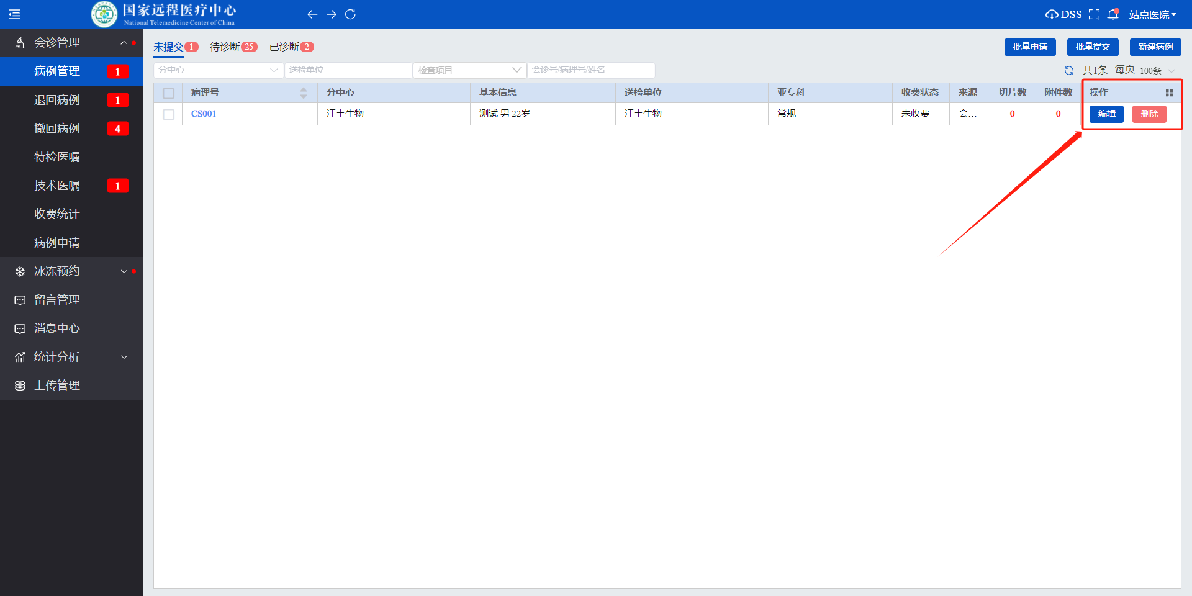
点击对应病例的“编辑”按钮可对该病例进行编辑；
同理，通过单击“删除”按钮，可删除该病例。
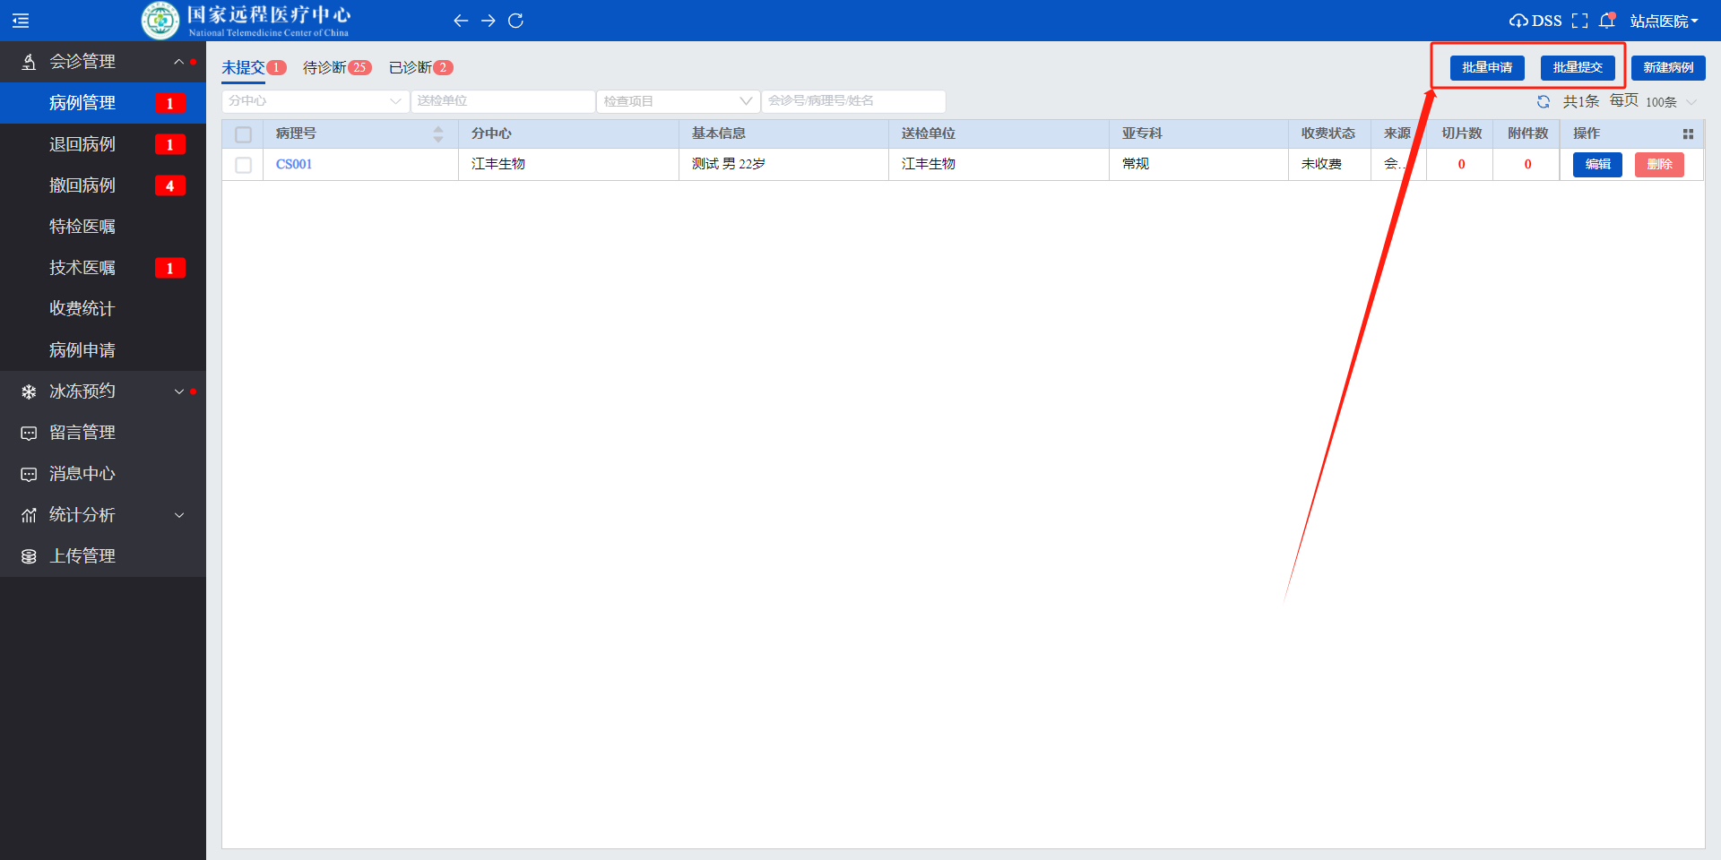
还可以进行批量申请和批量提交。

会诊管理—待诊断病例
点击【病例管理】主页【待诊断】列表，界面显示提交申请后的病例，通过表格显示，各列分别显示病例的病理号、分中心、姓名，送检单位，亚专科，专家、申请时间、会诊状态、切片数、附件数和操作列。
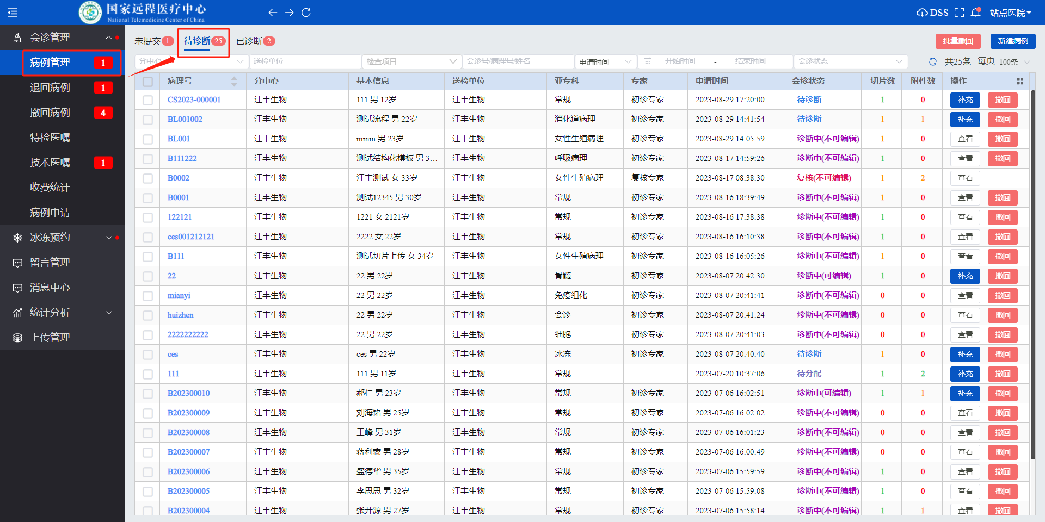
选中对应病例，点击左上角的的查看详情按钮，可查看该病例的具体内容。
注1：若会诊状态显示为浅紫色的“待分配”状态，说明分配员未对该病例进行分配，此时，可点击“撤回”按钮，经分配员“确认撤回”之后，该病例会进入【会诊管理—撤回病例】中；
注2：若会诊状态显示为蓝色的“待诊断”状态，说明专家未对该病例进行诊断，此时，可点击“撤回”按钮，经分配员“确认撤回”之后，该病例会进入【会诊管理—撤回病例】中；
注3：如果专家已经查看过且没有打开允许修改病例开关则不可编辑，只能查看不能补充上传也不能修改病例信息，即状态显示“诊断中（不可编辑）” ；“诊断中（可编辑）” 状态下病例可进行补充资料操作，点击“补充资料”按钮，对病例进行补充。

会诊管理—已诊断病例
点击主页已诊断数字或左侧导航栏处的【病例管理—已诊断】，界面显示已诊断病例，各列分别显示病例的病理号、分中心、姓名，送检单位，亚专科，专家、申请时间、会诊状态、切片数、附件数和操作列。
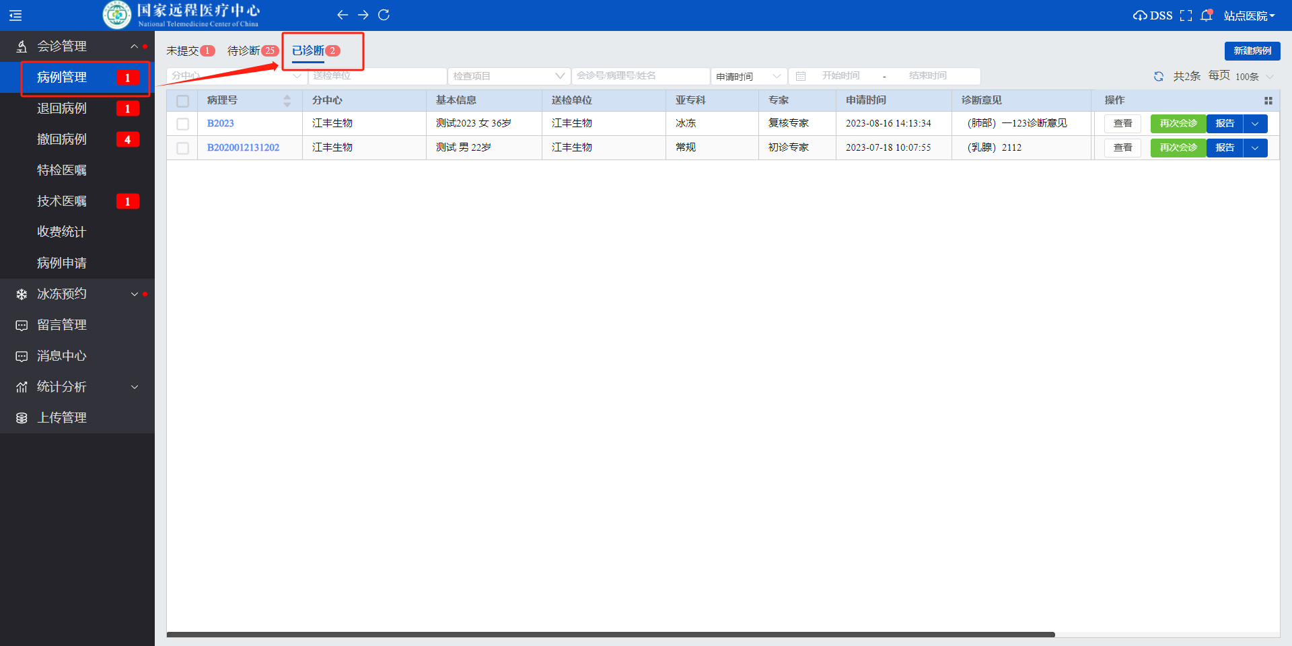
选中病例，点击操作栏的“查看”按钮，即可查看该病例详情；同时，也可点击 “报告”按钮，查看该病例的诊断报告并打印。
如此份病例需要再次会诊，点击再次会诊按钮，自动生成一份未提交的病例信息，相关信息默认上次输入（可修改）。

会诊管理—退回病例
点击导航栏【会诊管理—退回病例】按钮，界面显示被退回病例，各列分别显示病例的会诊编号，病理号，分中心，基本信息，亚专科，病申请时间，退回理由，退回医生，退回时间，切片数，附件数及操作栏。
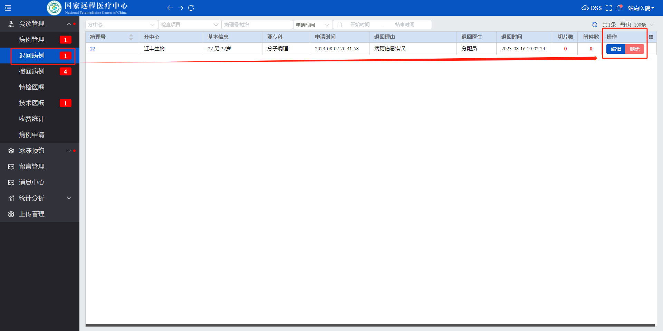
点击对应病例操作栏的“编辑”按钮，可对该病例重新进行编辑。重新编辑后，可点击“提交申请”和“保存草稿”按钮。
同时，也可点击操作栏的“删除”按钮，删除该被退回病例。

会诊管理—撤回病例
点击导航栏【会诊管理—撤回病例】按钮，界面显示成功撤回的病例，各列分别显示病例的病理号，分中心，基本信息，亚专科，申请时间，提交时间，切片数，附件数及操作栏。
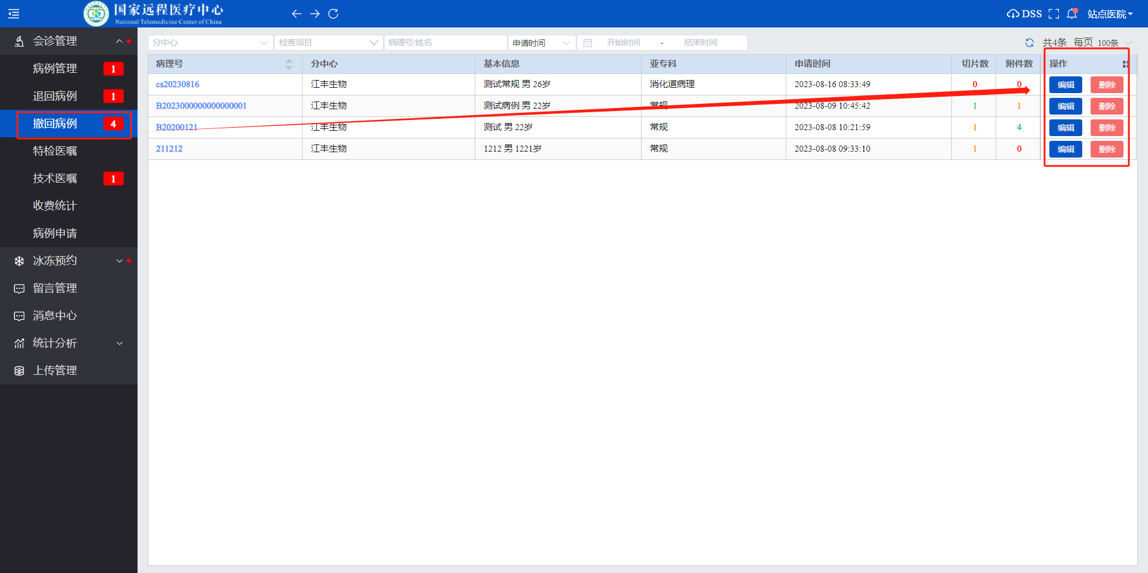
点击对应病例操作栏的“编辑”按钮，可对该病例重新进行编辑，重新编辑后，可点击“提交申请”和“保存草稿”按钮。
同时，也可点击操作栏的“删除”按钮，删除该撤回病例。

会诊管理—特检医嘱/技术医嘱
【特检医嘱】
点击会诊管理导航栏【会诊管理—特检医嘱】按钮，打开医嘱执行界面，各列分别显示病理号，分中心，基本信息，亚专科，申请时间，切片数，附件数及操作栏。
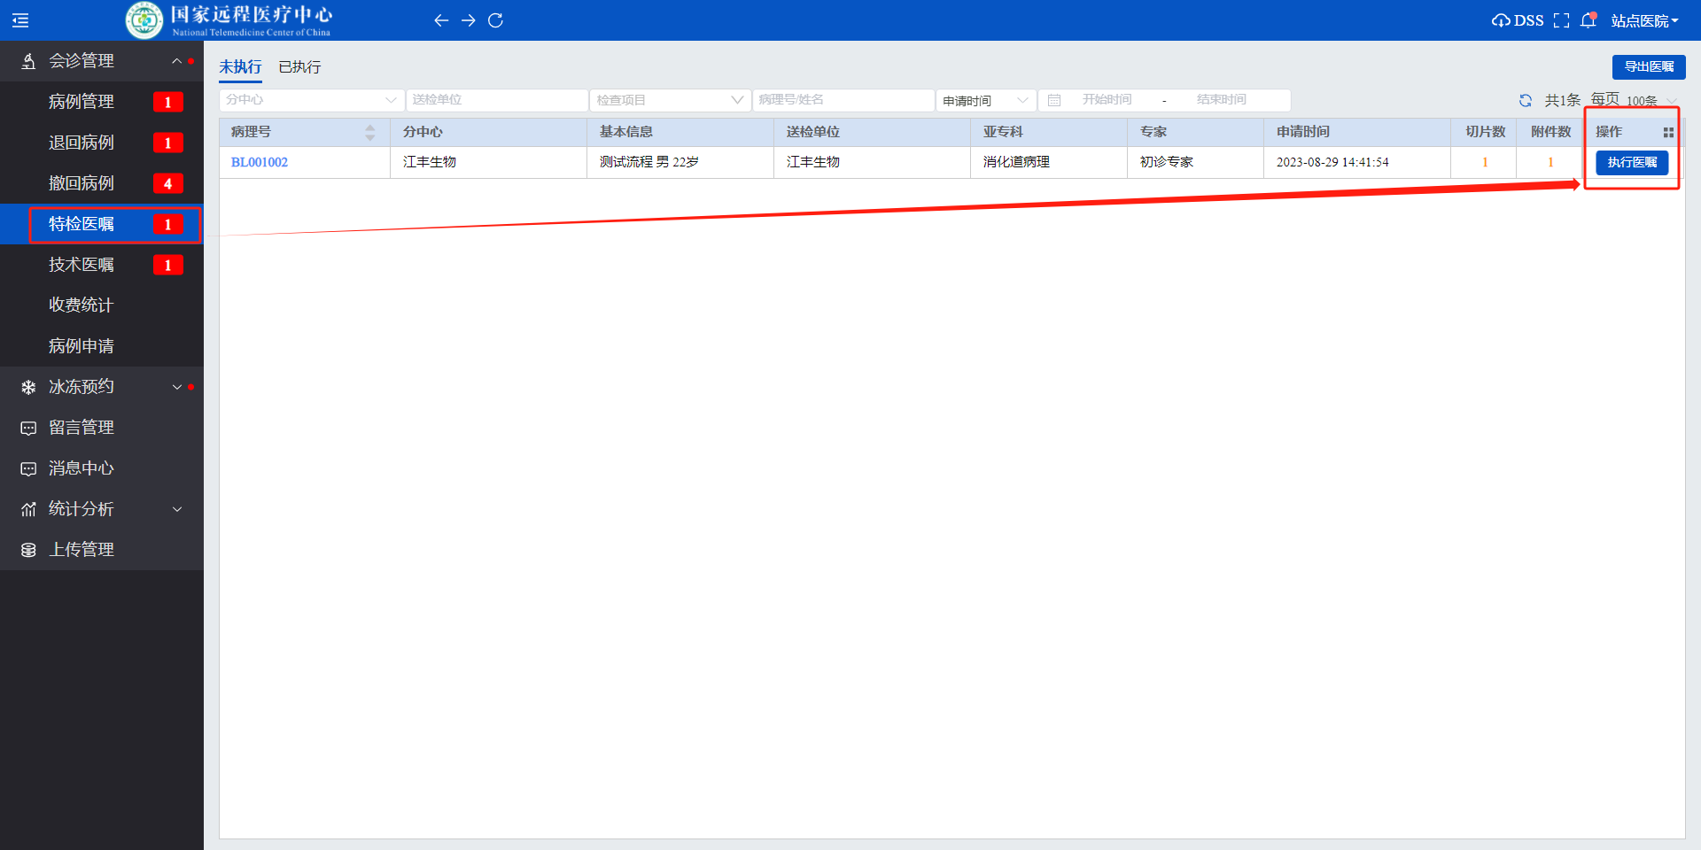
点击执行医嘱，在医嘱执行界面，找到并点击未执行的医嘱，选择结果，点击执行当前医嘱即可；
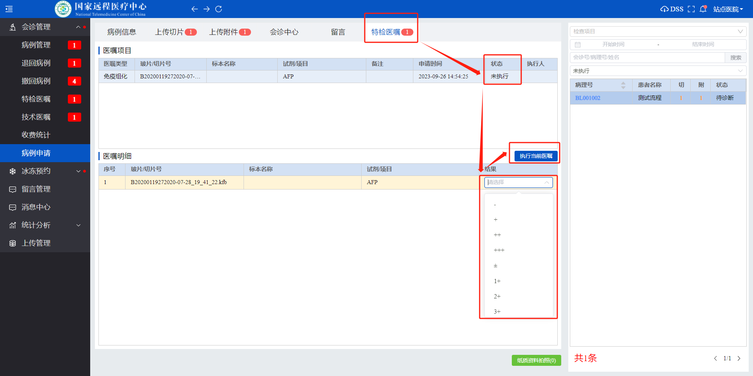

【技术医嘱】
点击会诊管理导航栏【会诊管理—特检医嘱】按钮，打开医嘱执行界面，各列分别显示病理号，分中心，基本信息，亚专科，申请时间，切片数，附件数及操作栏。

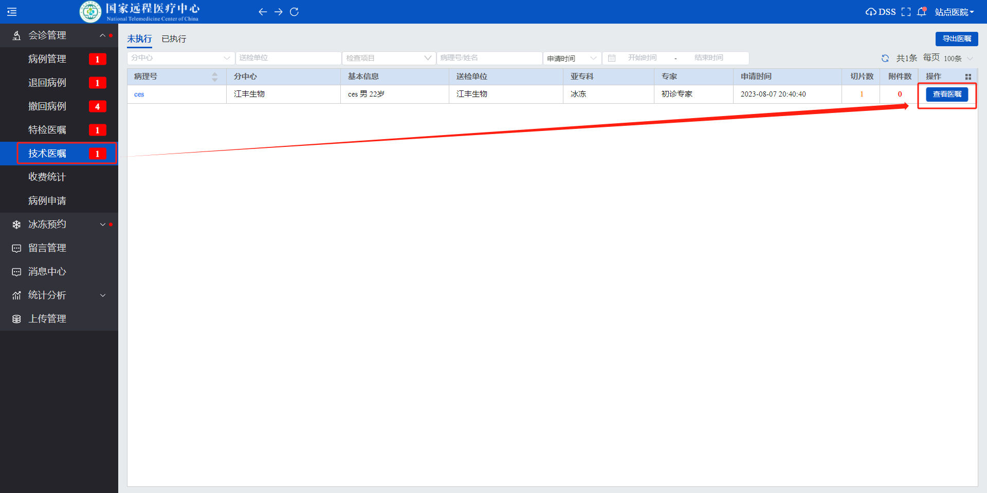
点击查看医嘱，在医嘱执行界面，找到并点击未执行的医嘱，填写执行内容，点击执行当前医嘱即可；
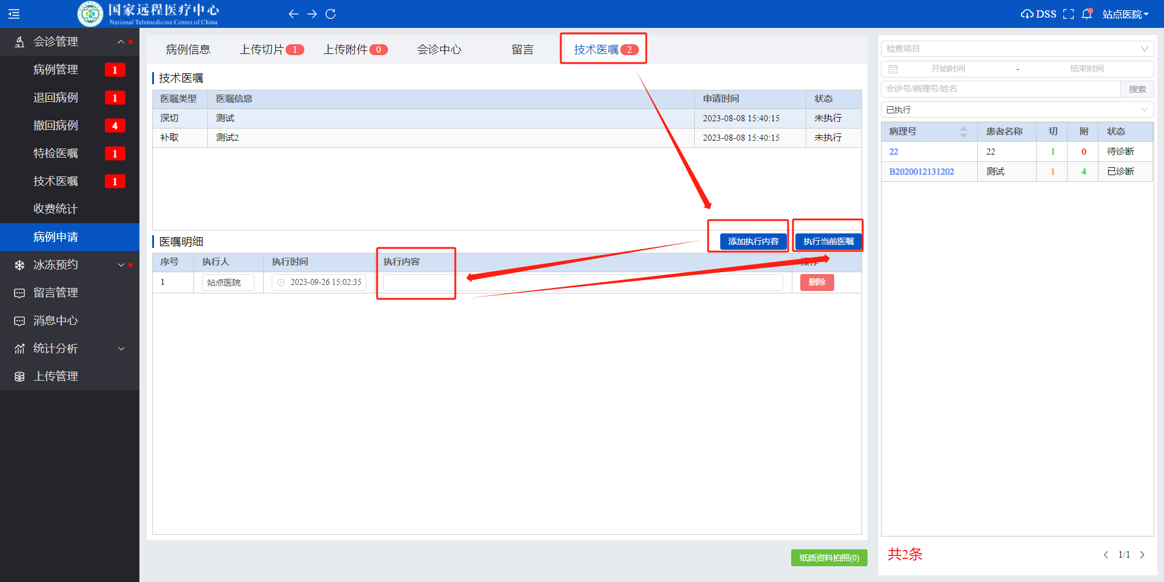

留言管理
点击导航栏【留言管理】菜单，显示留言信息，界面各列分别显示留言的病理号，姓名，留言内容，留言方，留言时间及操作栏。
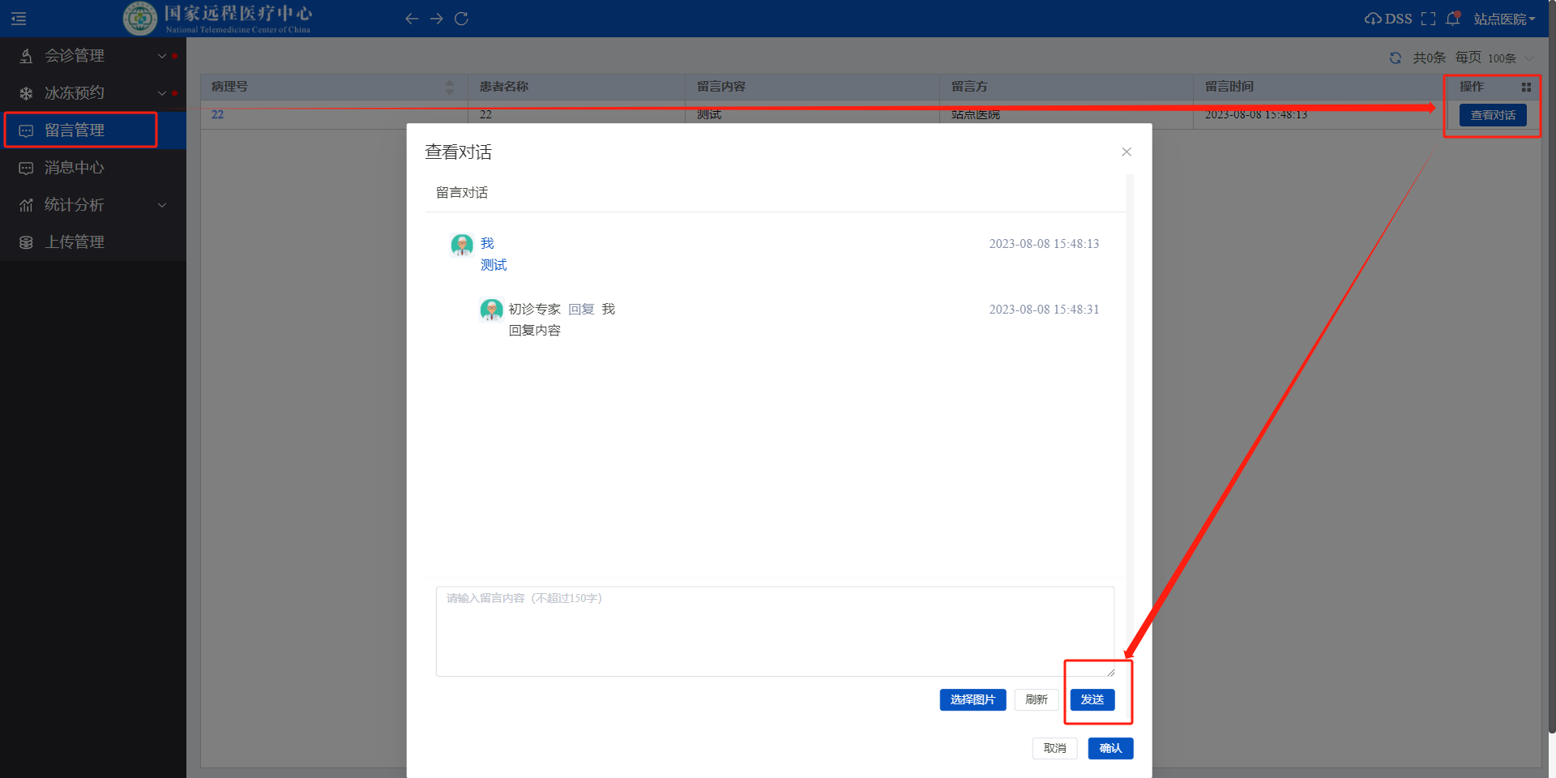
选中留言之后，点击上方的“查看对话”按钮，系统即会弹出留言对话内容框，以供查看。也可发送新留言

消息管理
点击导航栏【消息中心】菜单，显示消息信息，界面各列分别显示消息的病理号，发布人，消息内容，通知时间。
可以通过点击未读消息和已读消息进行切换查看，未读消息列表，勾选未读的消息，点击右上角标记已读或者全部已读，状态即变为已读，也可点击删除按钮对消息进行删除。

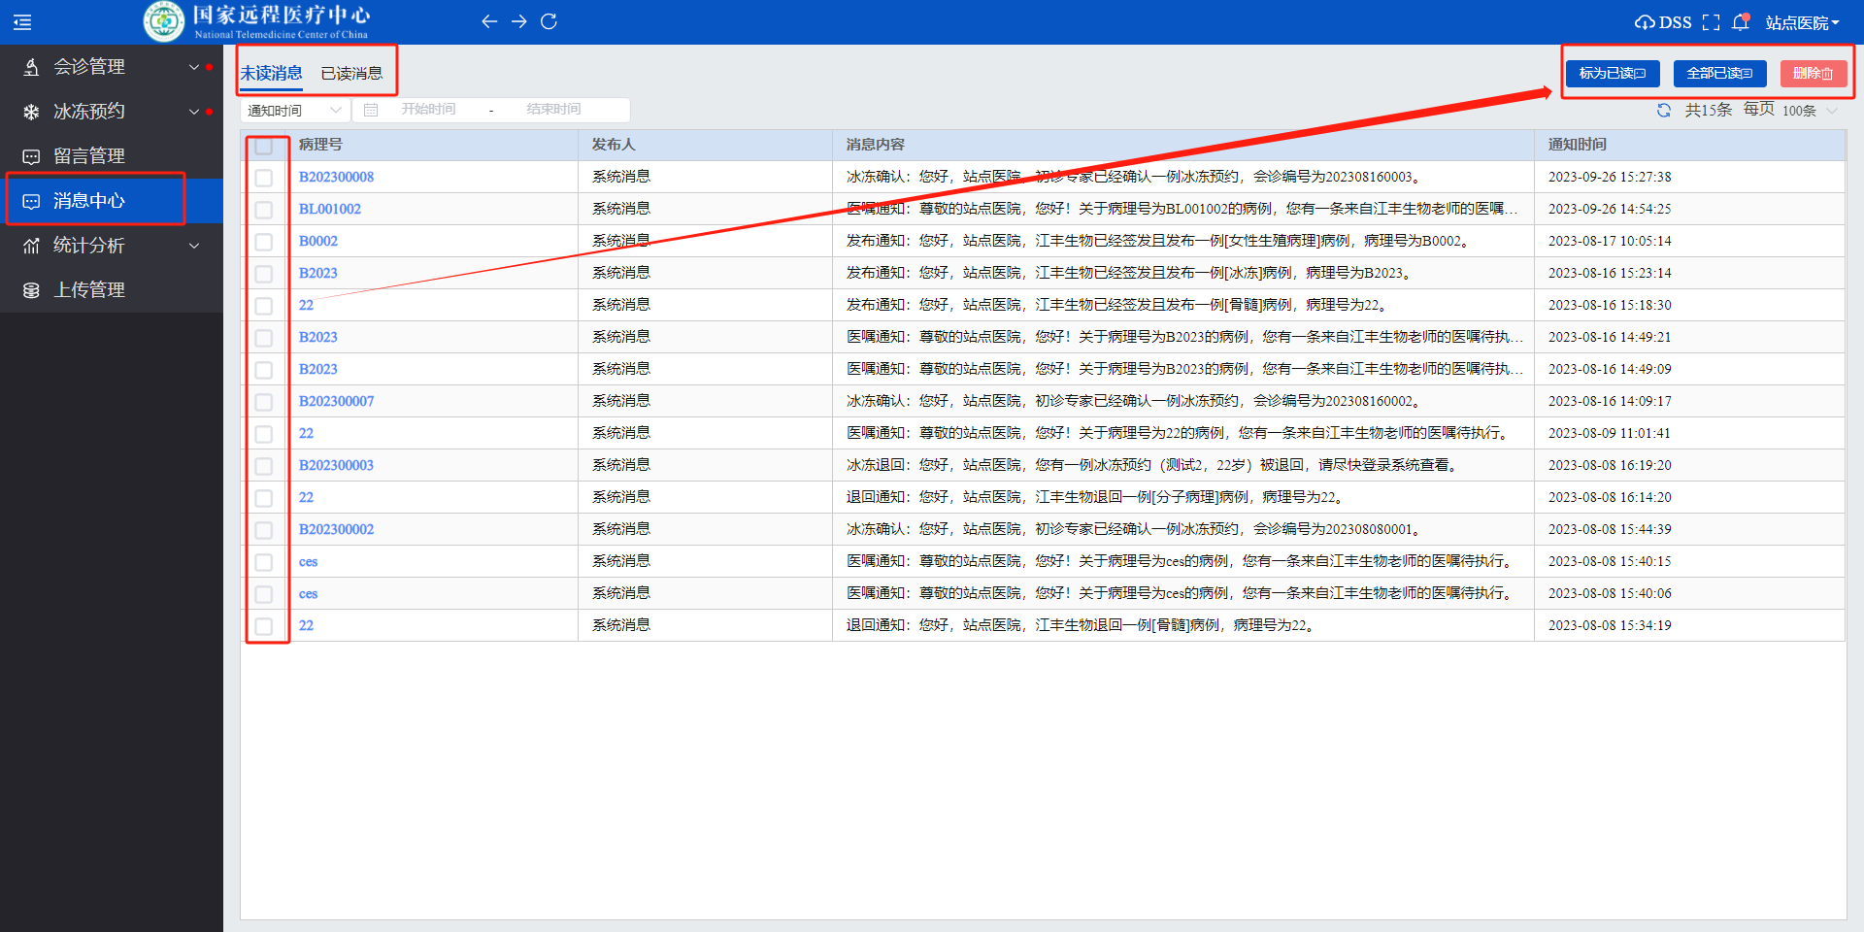

冰冻预约—预约
点击导航栏的【冰冻预约—预约】按钮，预约界面各列分别为会诊编号，姓名，手术部位，临床医生，联系电话，诊断专家，提交时间，预约时间，预约状态及操作栏。
点击界面左上方的“申请预约”按钮，系统会弹出申请预约窗口，用户需在该窗口尽可能完善的填写预约信息。
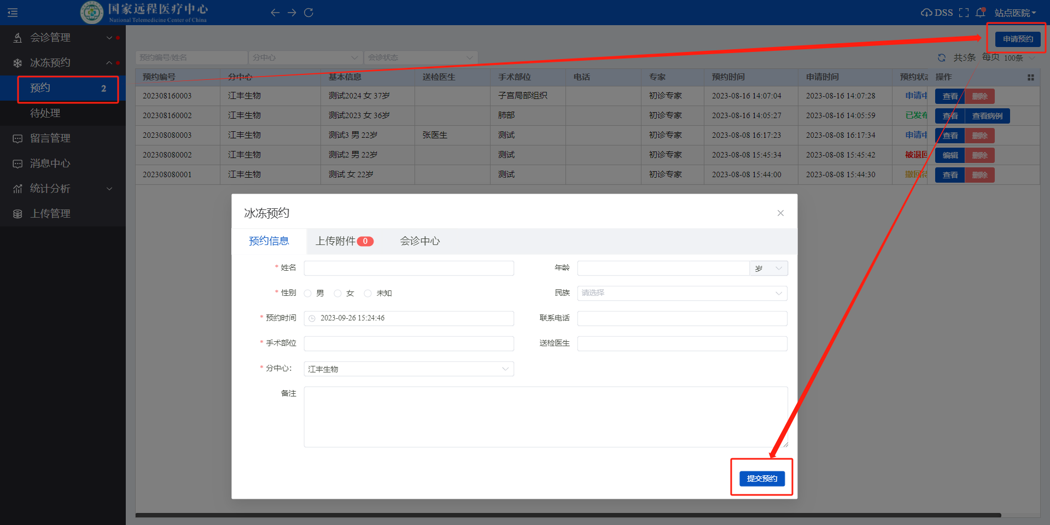
如需上传附件，可点击【上传附件】页。
预约信息填写完成之后，点击窗口上的【会诊中心】，用户可在此处对会诊中心和专家进行选择。
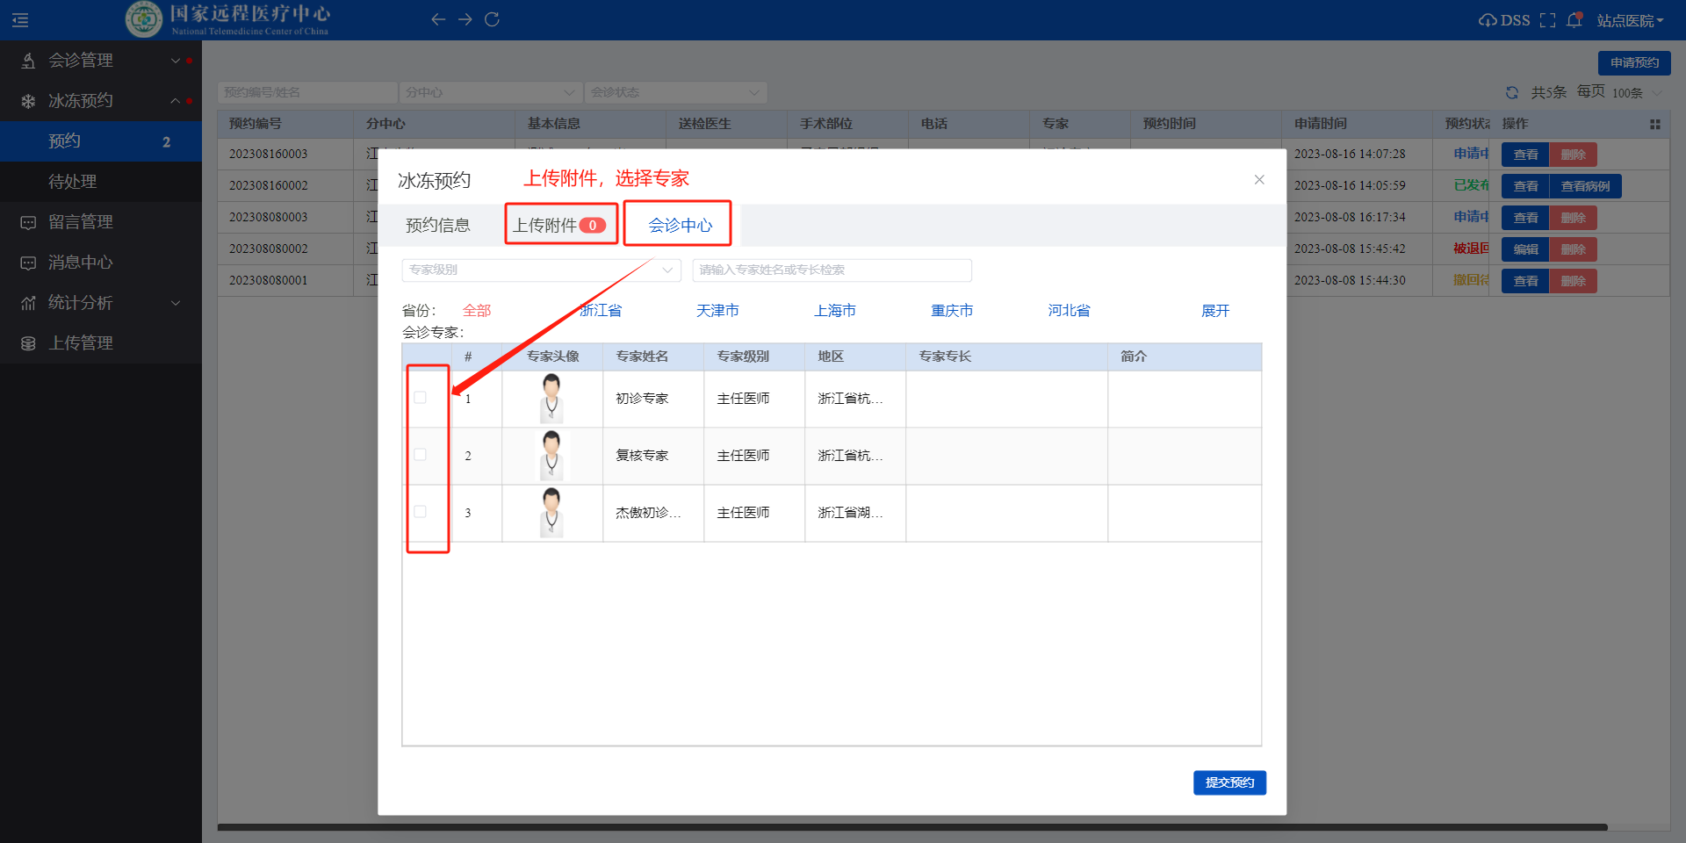
选择完成后，点击“提交预约”按钮，即可完成冰冻预约的申请。
注：与病例提交一致，若只选择会诊中心，但未选择专家，系统则会将该病例提交至分配端；若选择了会诊中心和专家，系统则会将该病例提交至所选择的专家端（该病例无需通过分配端进行分配）。

冰冻预约—待处理
点击导航栏处的【冰冻预约—待处理】按钮，点击“操作病例”按钮之后，界面自动跳转到【会诊管理—未提交病例】的编辑病例界面。其中预约中已有的信息会自动填充。
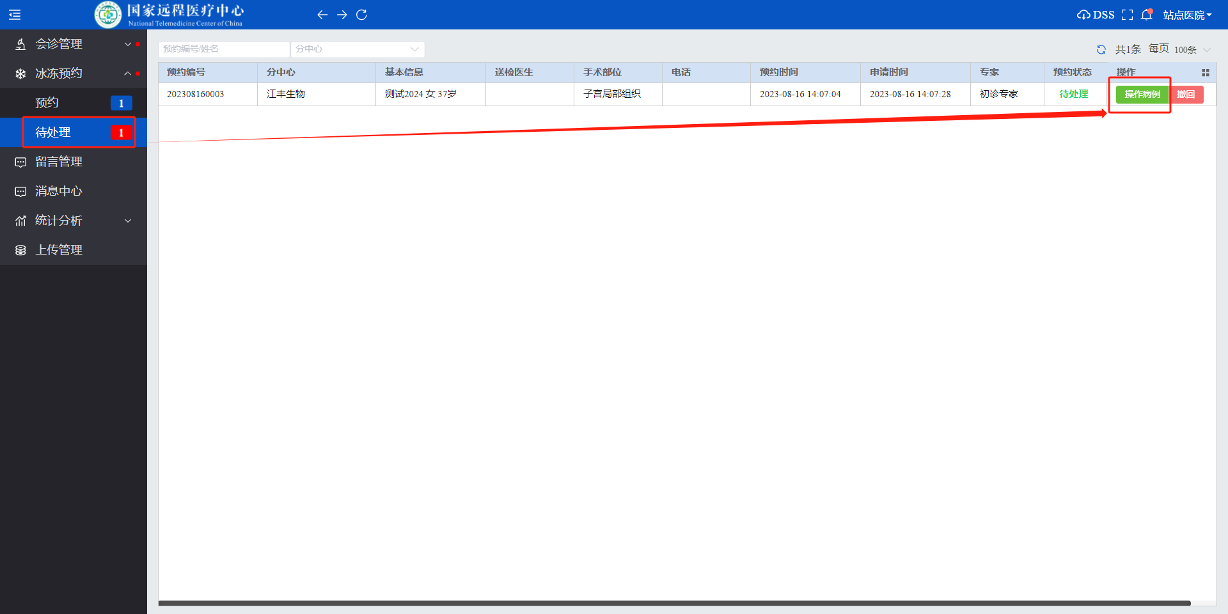
病例信息填写完整之后，点击“提交申请”，在不修改会诊中心的前提下，该病例会自动提交到预约专家处。
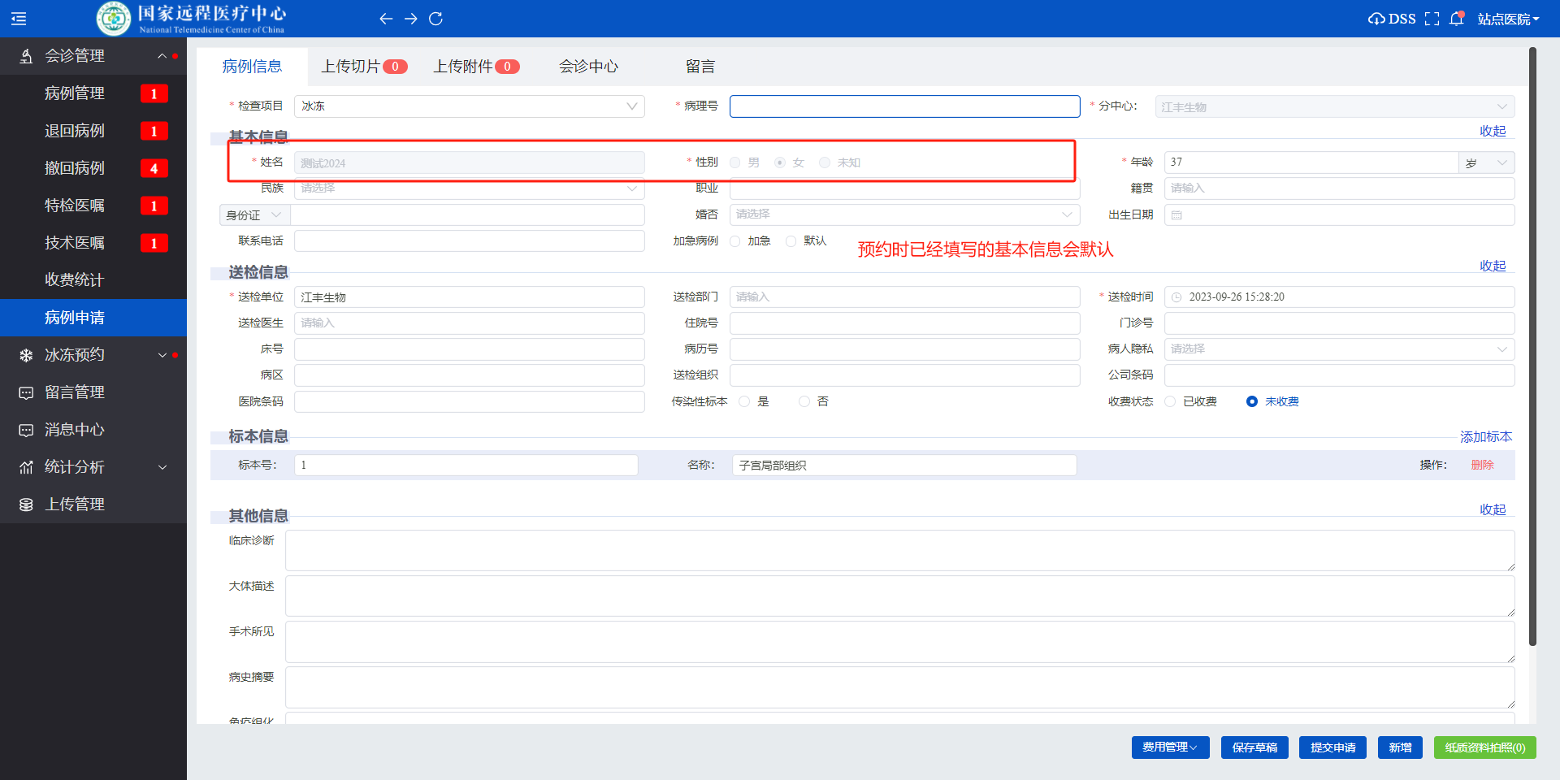

上传进度
电脑右下角的dss运行云朵状小图标，鼠标右键，选择进度悬浮框或者查看进度即可查看切片上传进度；

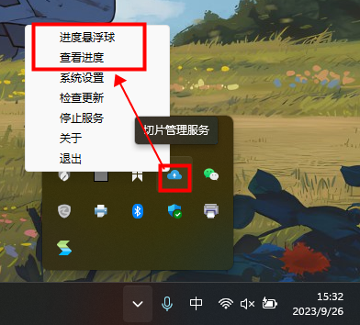
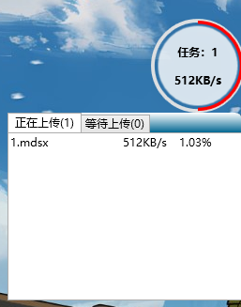
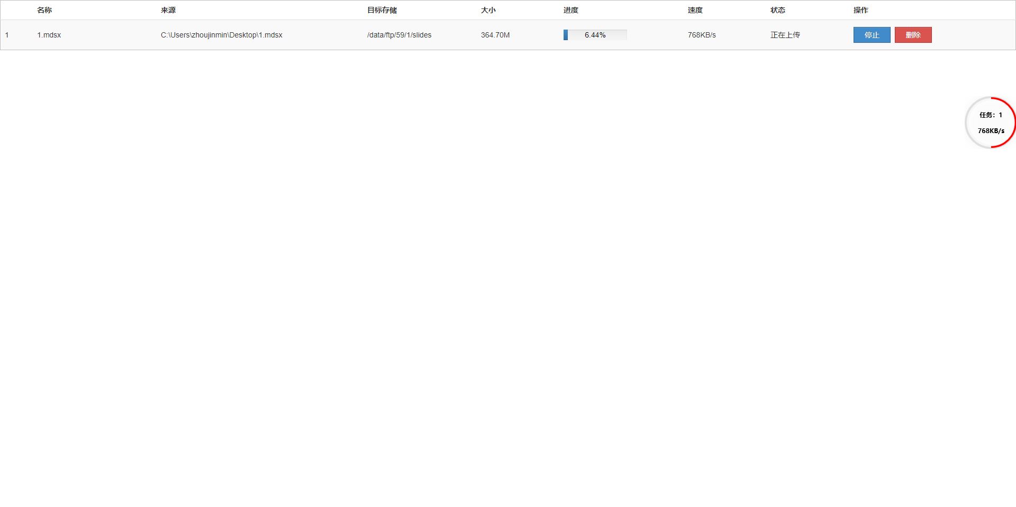

统计分析—会诊统计
点击导航栏【统计分析—会诊统计】按钮，默认显示各会诊状态病例的详情趋势图信息，可通过点击右上角开关切换到图表，界面各列分别显示病例的病理号，分中心，站点名称，基本信息，检查项目，送检单位，申请时间，专家，复诊专家，诊断时间，诊断意见，会诊状态和切片数。
可通过左上角的搜索条件去搜索相应的病例。也可通过导出按钮，把相应数据以Excel格式下载到电脑，下载形式等视浏览器而定。

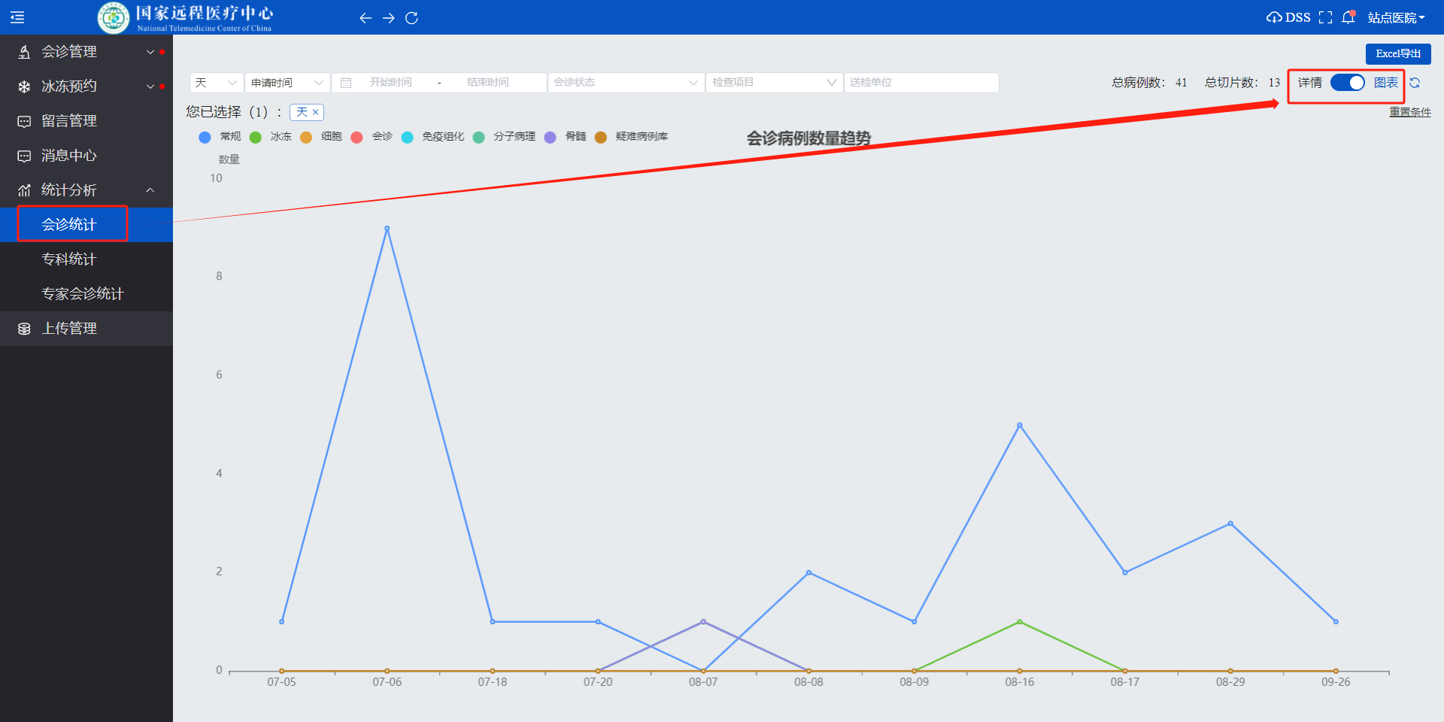
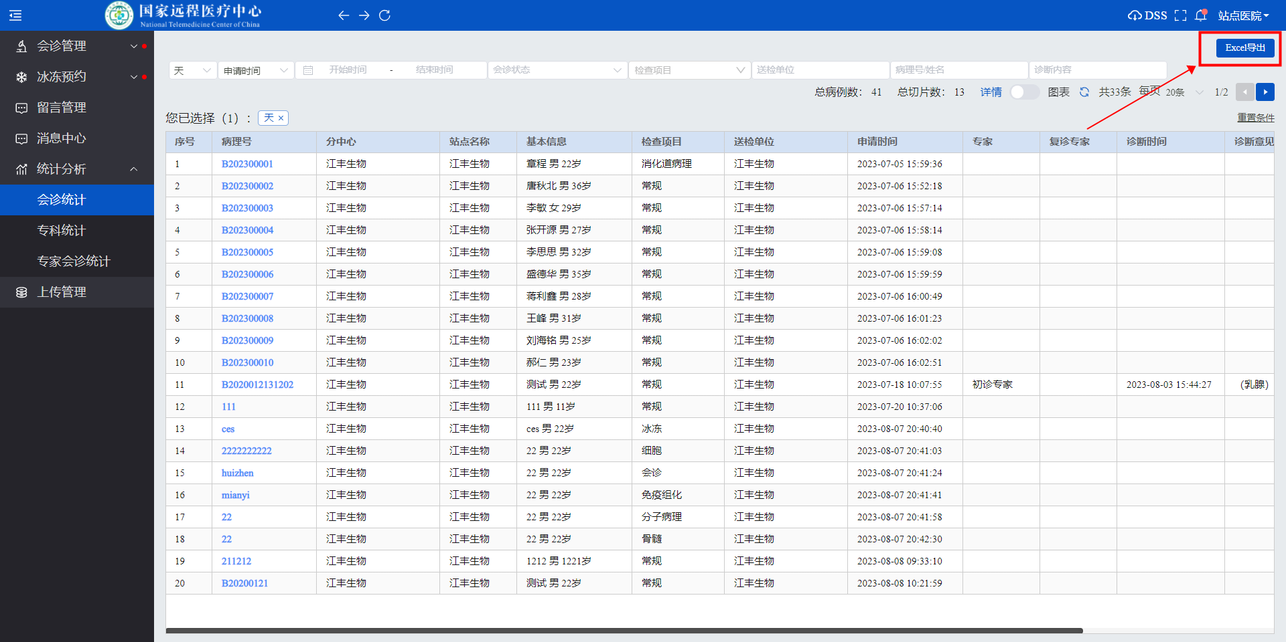

统计分析-专科统计
点击导航栏【统计分析—专科统计】按钮，按照专科维度来显示各专科病例的详细信息。可通过左上角的搜索条件去搜索相应的数据。
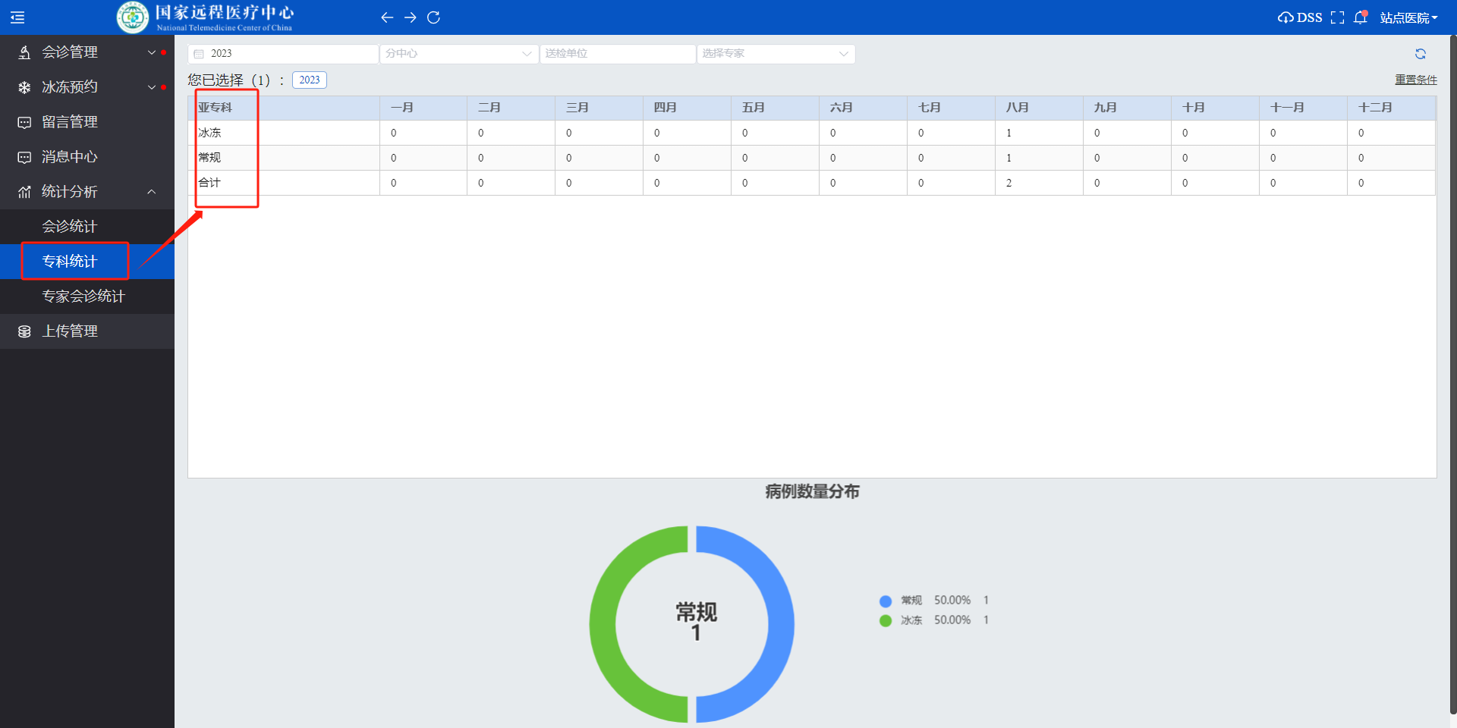

统计分析-专家会诊统计
点击导航栏【统计分析—专科统计】按钮，按照专家维度来显示各专家会诊病例的数据信息。可通过左上角的搜索条件去搜索相应的专家。
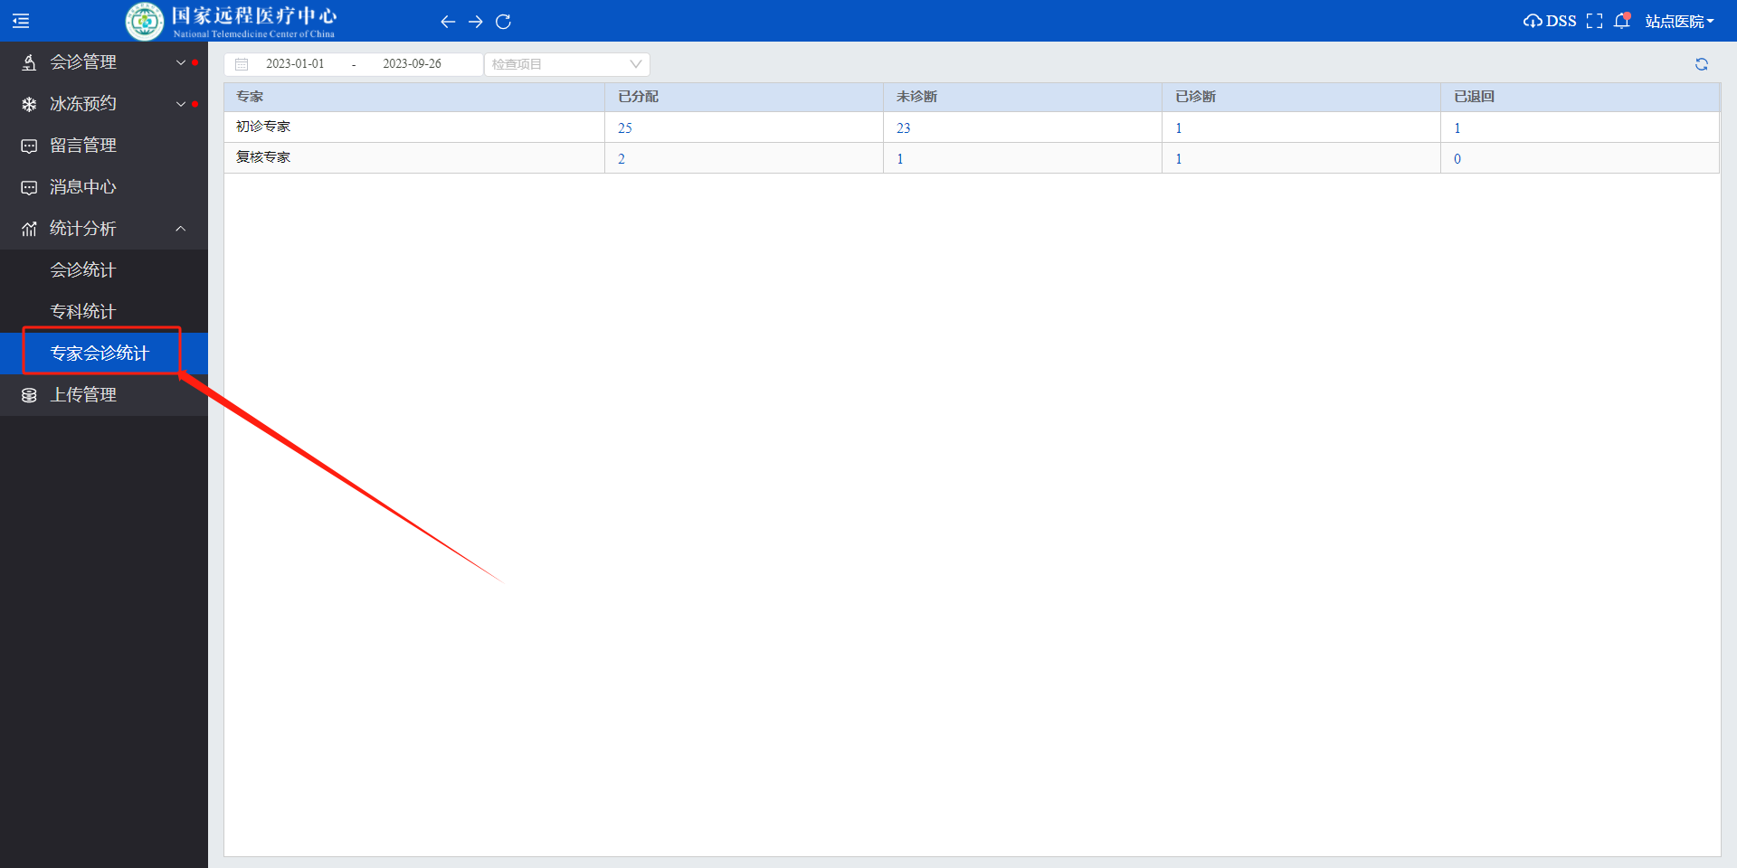

分配端

分诊管理—待分诊病例
登录分配端，进入分配端主页。
主页待分配、待撤回、专家退回、冰冻待分配、冰冻待撤回，冰冻专家退回病例分别会链接到分诊管理下【病例管理】、【待撤回病例】、【被退回病例】、【待分诊预约】、功能和冰冻分配下【待分诊预约】、【已预约病例】、【待撤回病例】、【已退回预约】功能。

分配
点击主页待分配数字或左侧导航栏的【分诊管理—病例管理】，可在右边界面看到未分配和已分配病例，对未分诊的病例选择专家进行分配，或选择将该病例退回站点等操作。
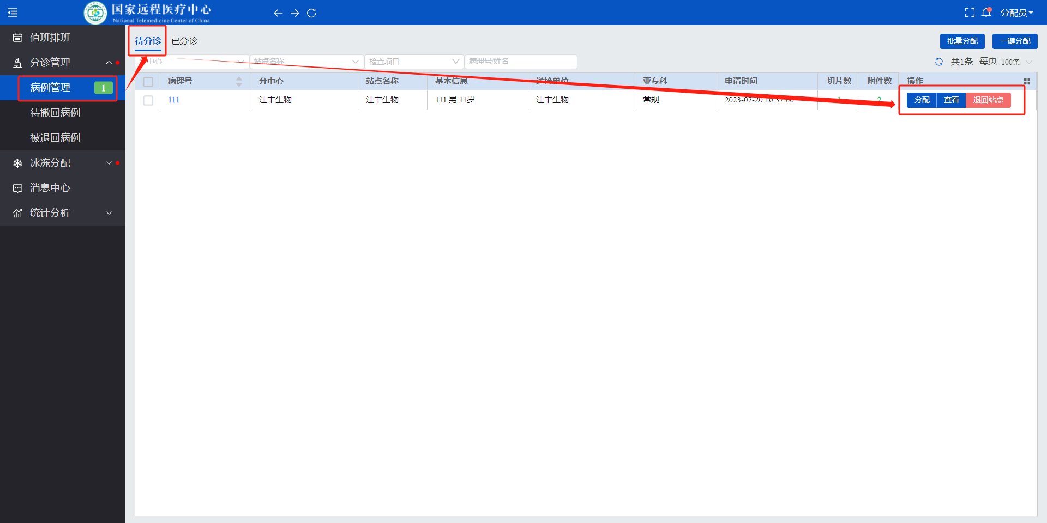
点击对应病例操作栏的“分配”按钮，可在弹出的专家选择界面进行专家选择；也可勾选多例病例，点击上方“批量分配”（批量分配给单一专家）或“一键分配”（按比例分配给多个专家）按钮，进行批量分配操作。
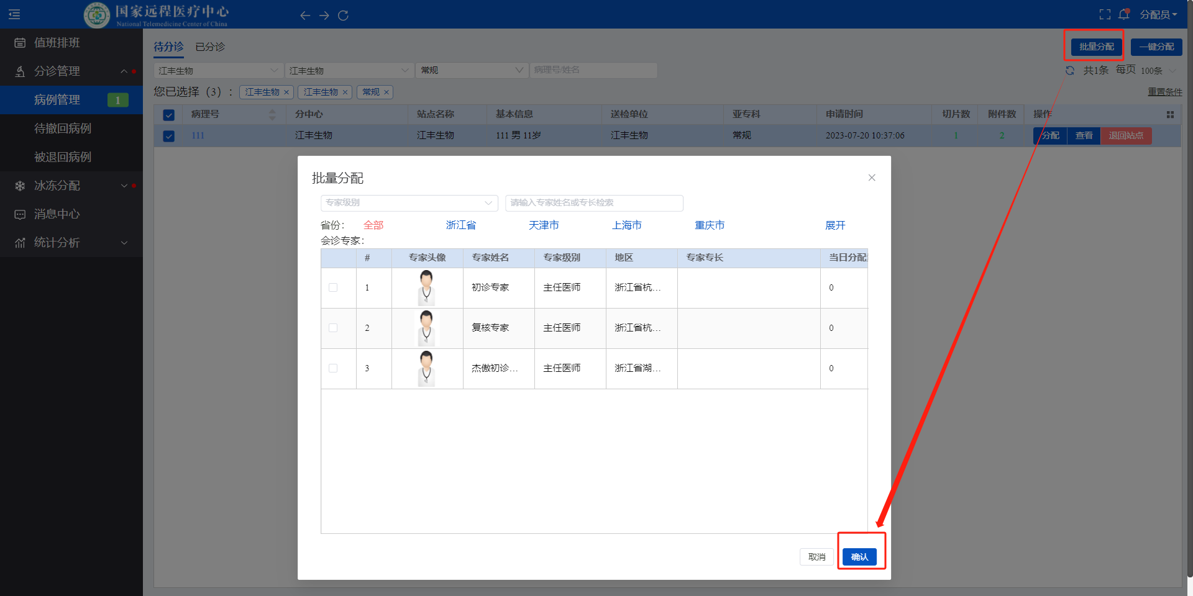

选择专家完成后，点击“确认”按钮，即可完成对病例的分配操作。

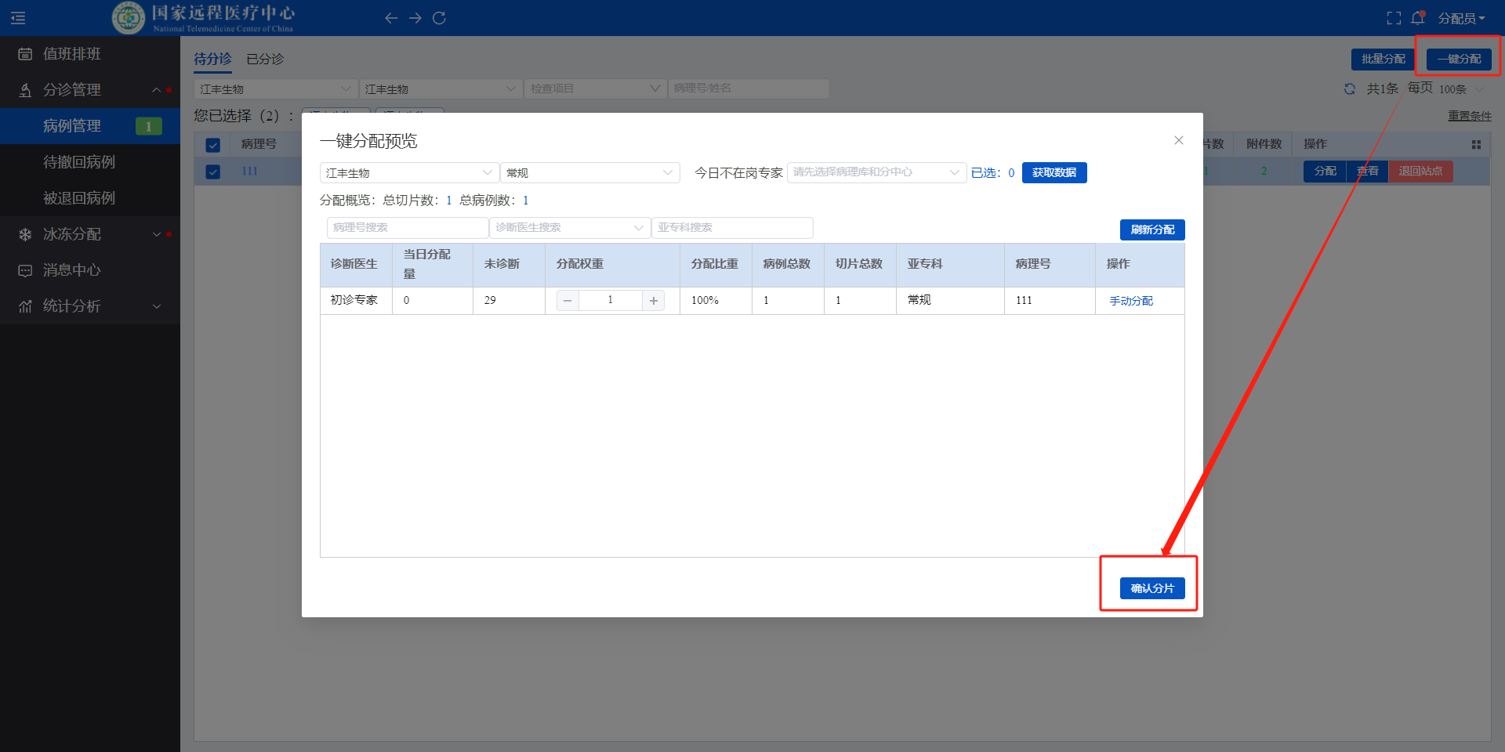
选择专家完成后，点击“确认分片”按钮，即可完成对病例的分配操作。

退回站点
点击对应病例操作栏的“退回站点”按钮，在弹出的退回界面中，选择退回原因（必填），输入退回理由（选填）之后，点击“提交”按钮即可。
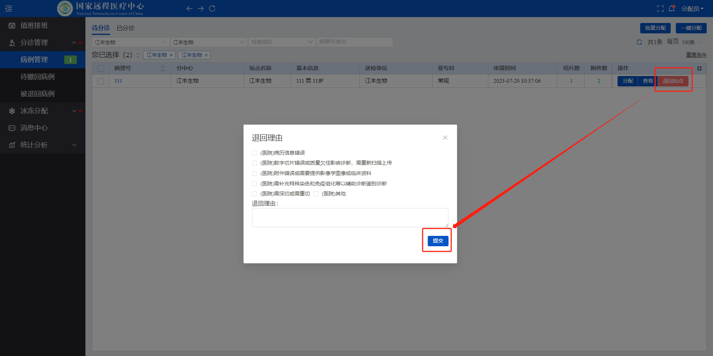

查看
点击操作栏的“查看”按钮，系统自动打开病例详情界面。
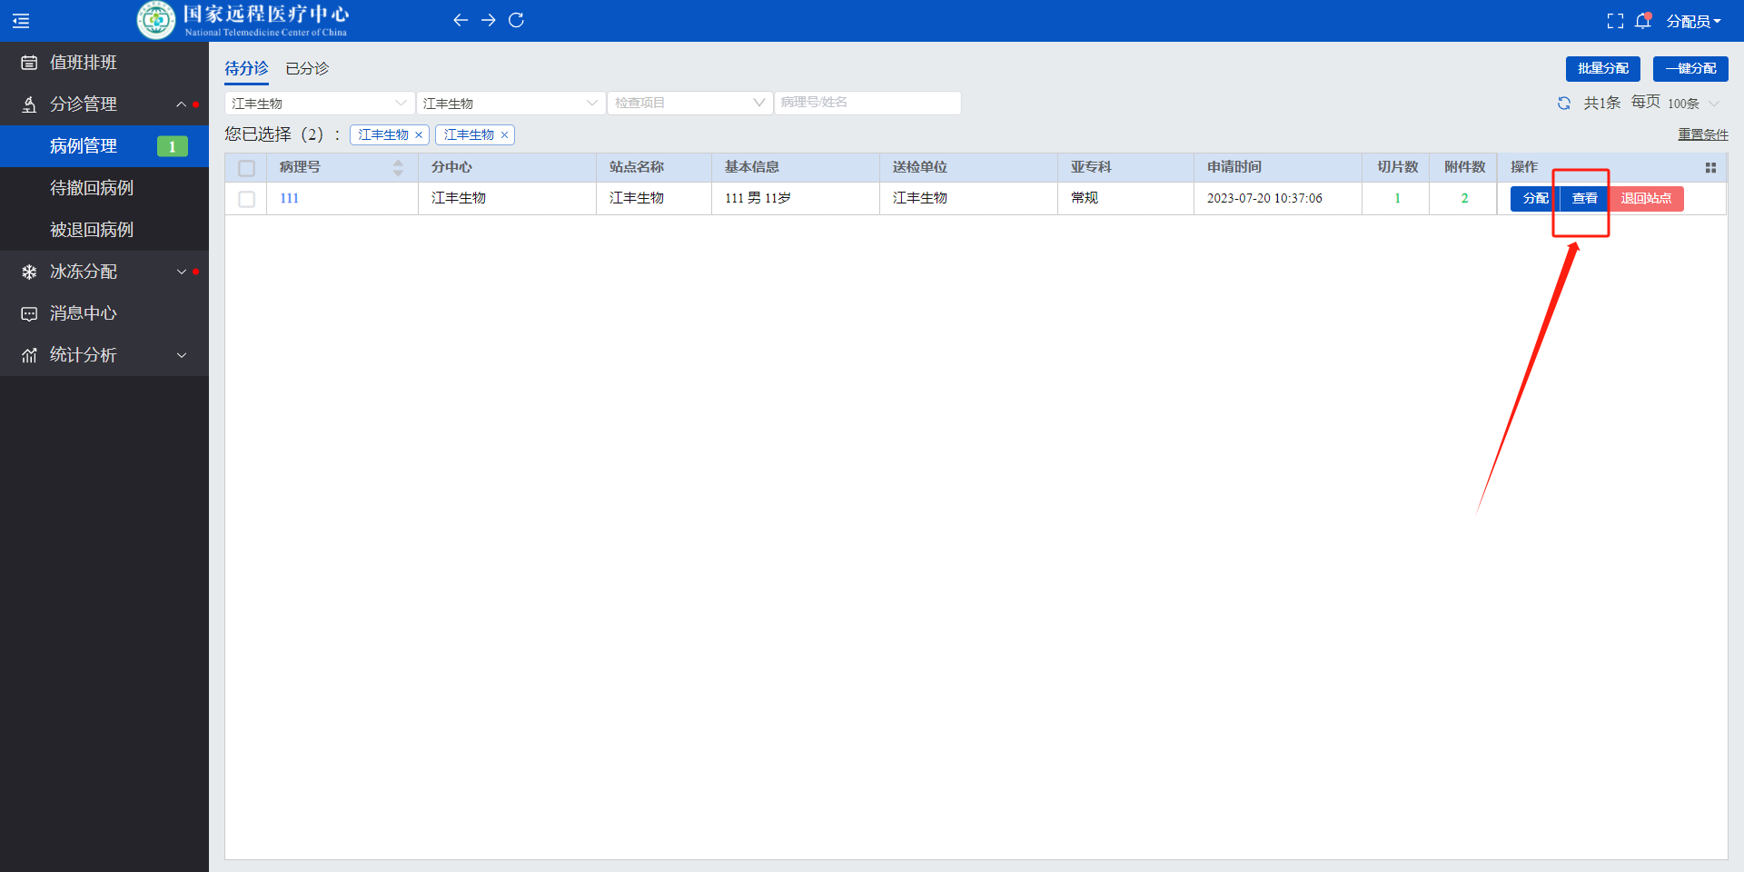
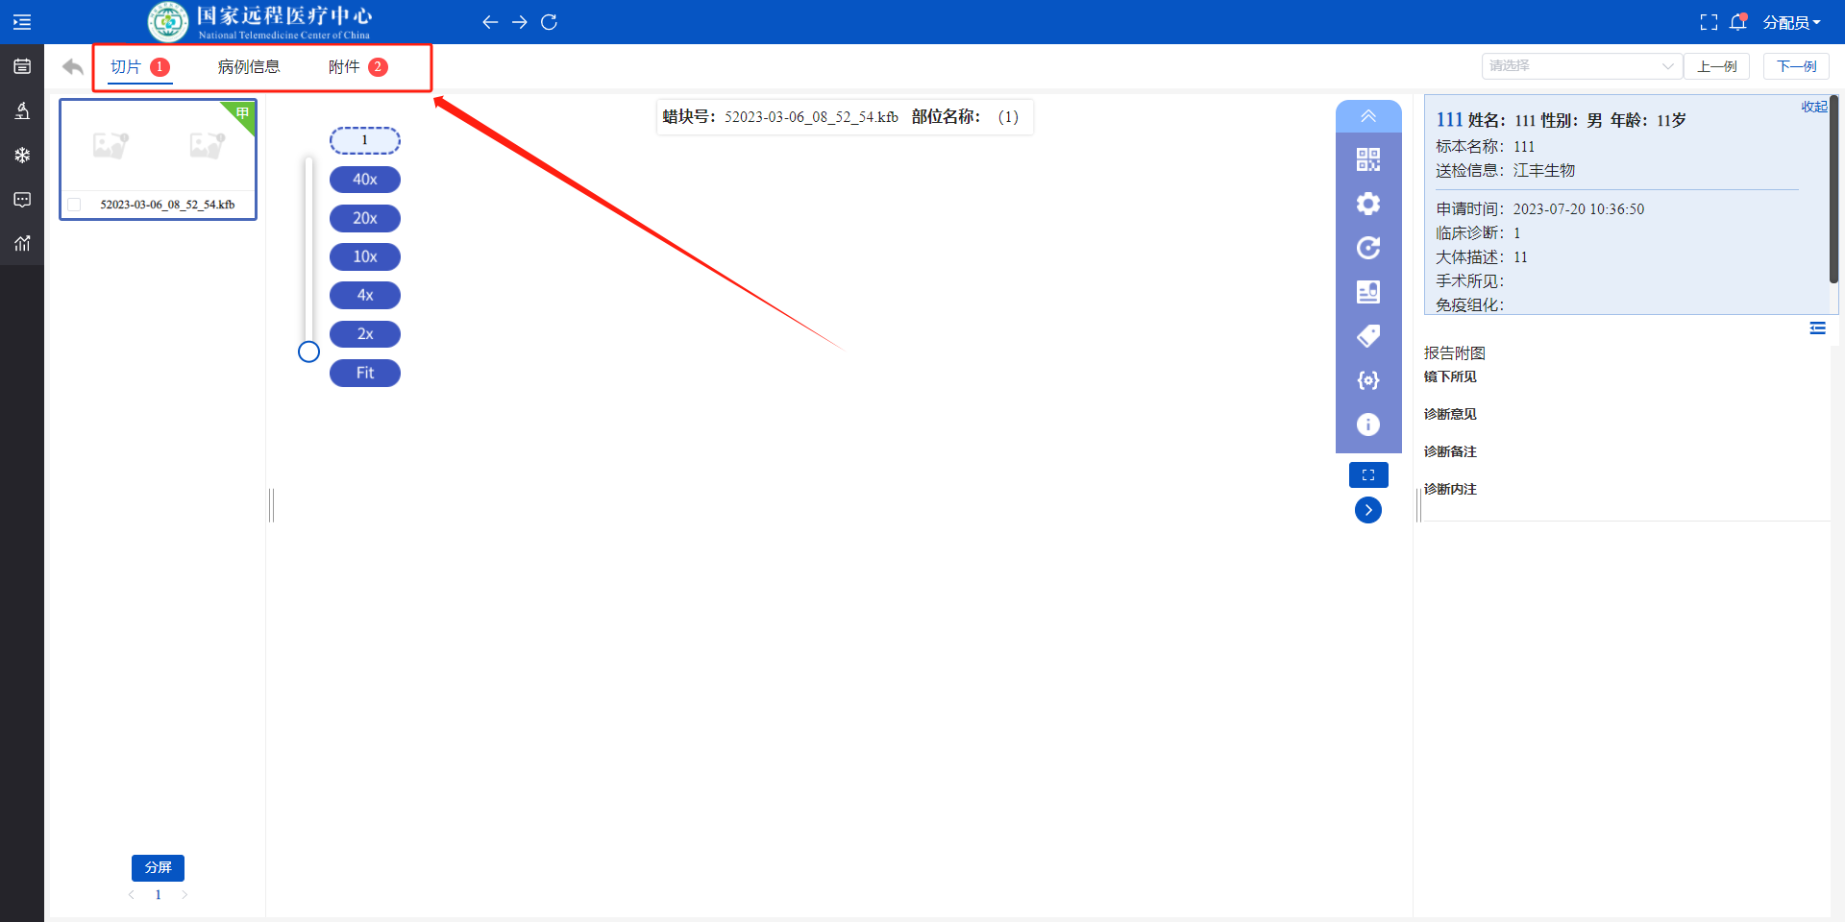
点击界面左上角各功能页，能分别查看该病例的“切片”、“附件”、“留言”。

分诊管理—已分诊病例
点击左侧导航栏【分诊管理—已分诊】按钮，可对已分诊的病例选择重新分配，或选择转诊。
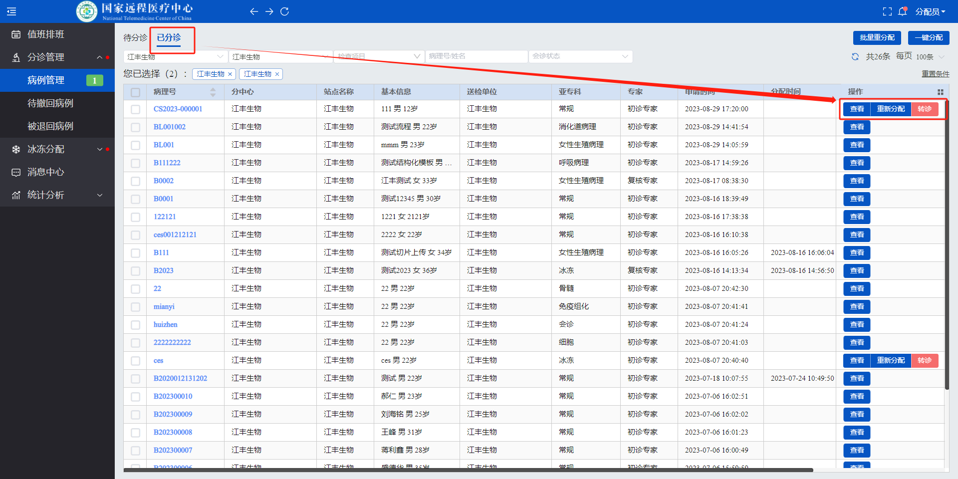
点击对应病例操作栏的“重新分配”按钮，可在弹出的专家选择界面进行专家选择。
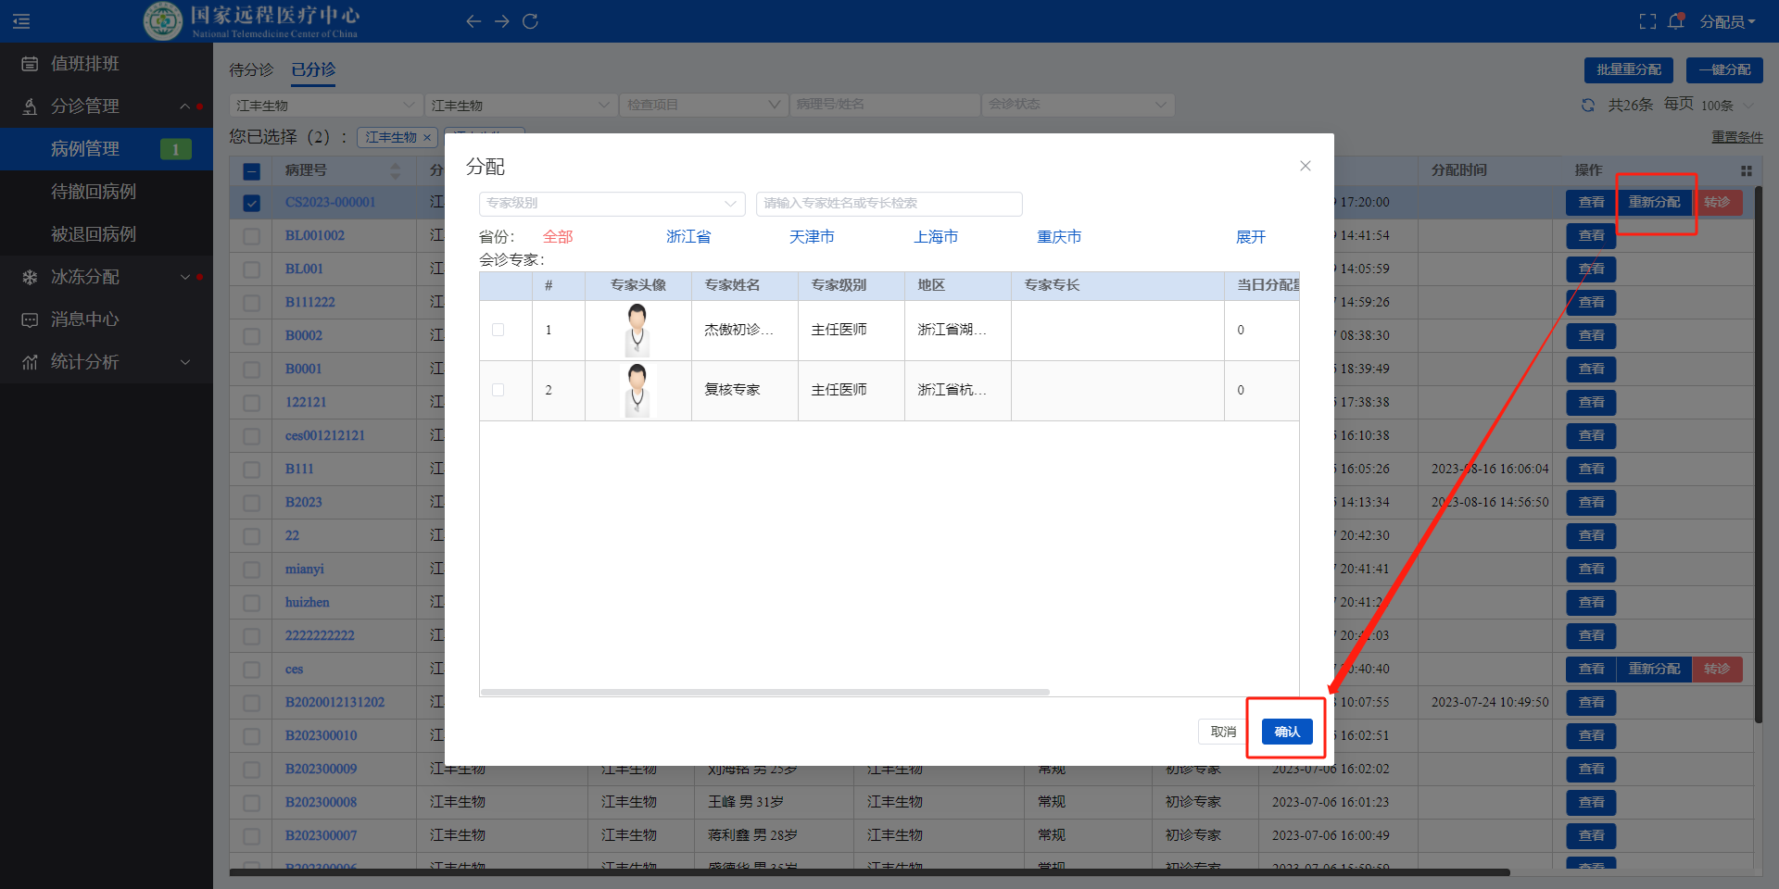
选择专家完成后，点击“确认”按钮，即可完成对病例的重新分配操作。
查看功能与【待分诊病例】一致。

分诊管理—待撤回病例
点击主页待撤回数字或左侧导航栏【分诊管理—待撤回病例】按钮，可对申请端申请撤回的病例进行操作。
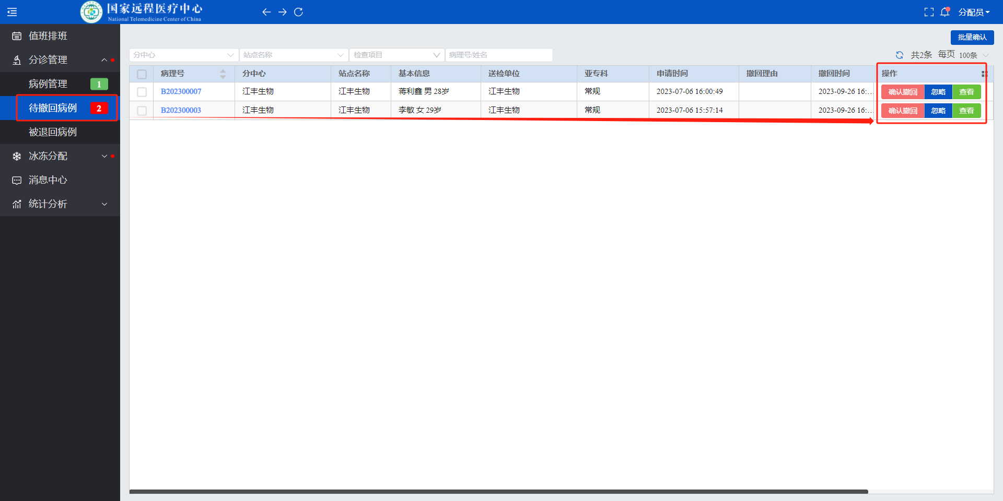
点击对应病例操作栏的“确认撤回”按钮，在提示信息中点击“确定”即可完成确认撤回操作；若要驳回该病例的撤回申请，可点击“忽略”按钮。查看功能与【待分诊病例】一致。

分诊管理—被退回病例
点击左侧导航栏【分诊管理—被退回病例】按钮，可在右边界面查看被退回的病例。
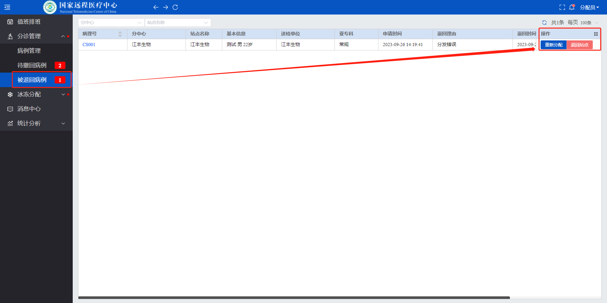
重新分配功能与【已分诊】一致；退回站点功能与【待分诊病例】一致；

冰冻分配—待分诊预约
点击左侧导航栏处的【冰冻分配—待分诊预约】，点击对应预约操作栏列下的“分配”按钮，即可对冰冻预约病例进行分配。
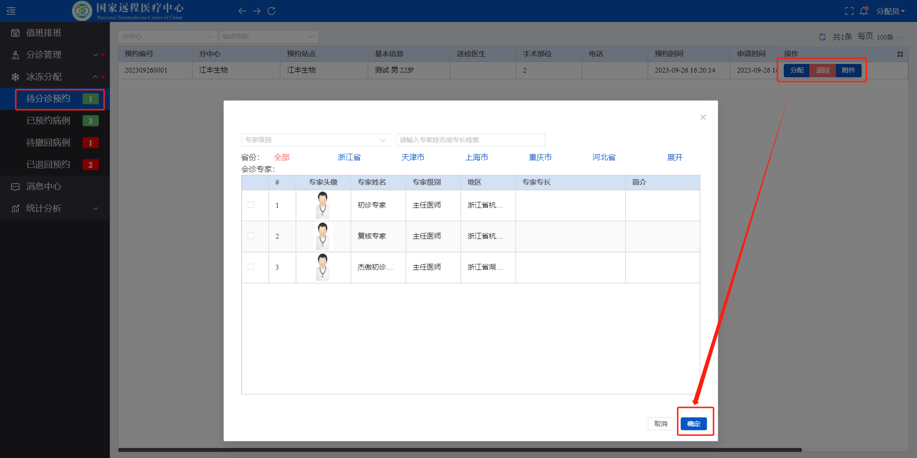
选择专家完成后，点击“确认”按钮，即可完成对冰冻预约的分配操作。

注1：预约可退回，点击退回按钮，输入退回理由即可退回至申请端。
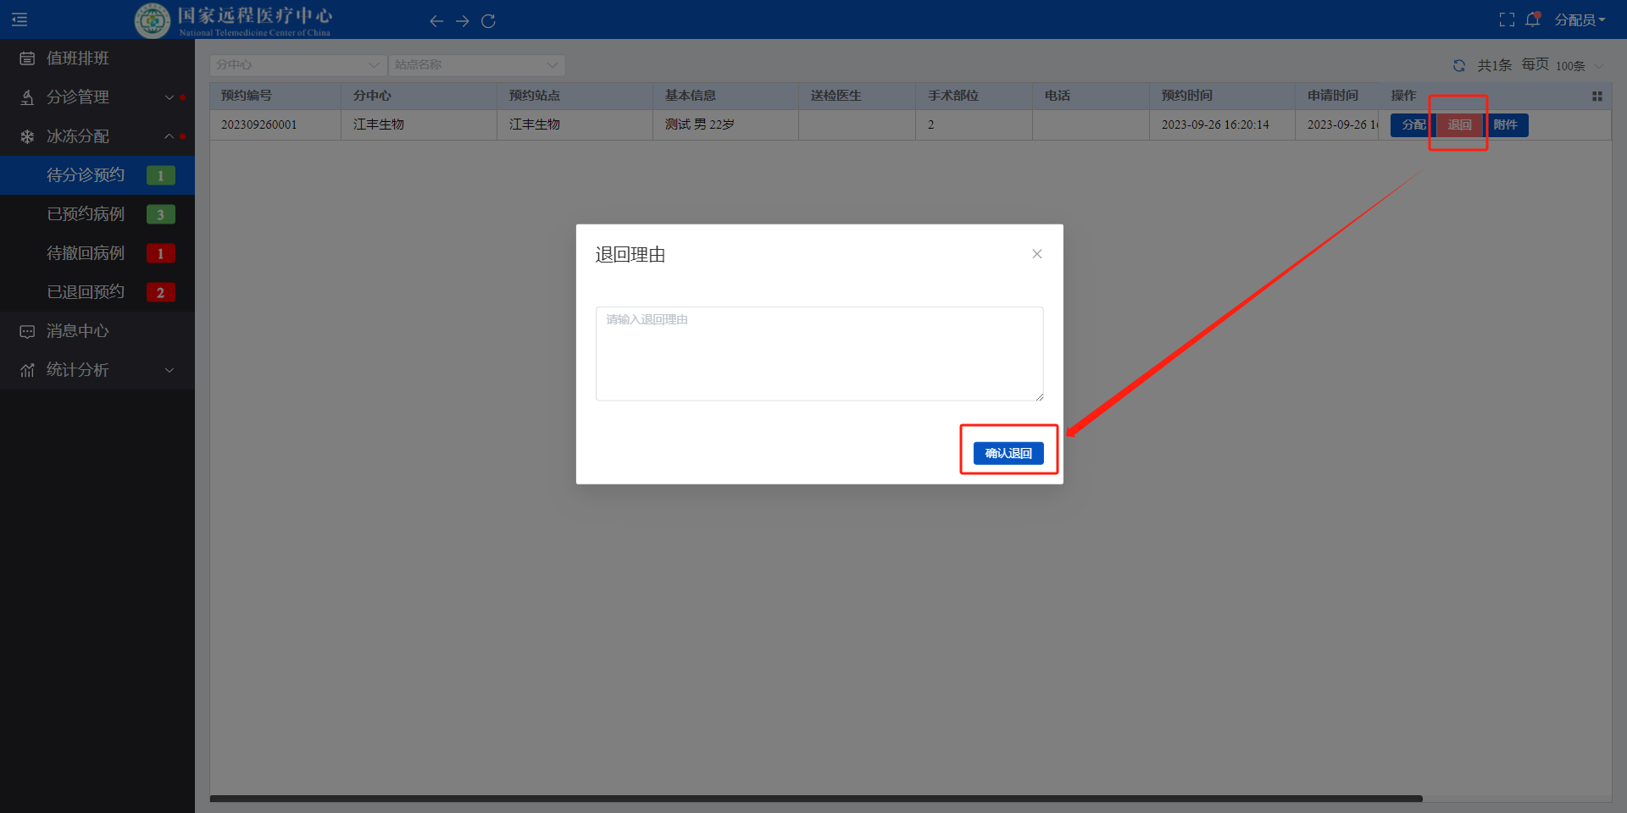

冰冻管理—已预约病例
点击左侧导航栏【冰冻管理—已预约病例】按钮，可在右边界面查看成功预约的病例。
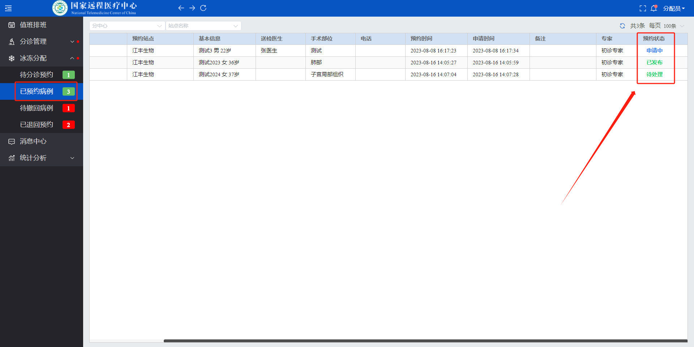
搜索条件按申请单位过滤

冰冻分配—待撤回病例
点击主页冰冻待撤回数字或左侧导航栏【冰冻分配—待撤回病例】按钮，可在右边界面查看申请端申请撤回的预约。
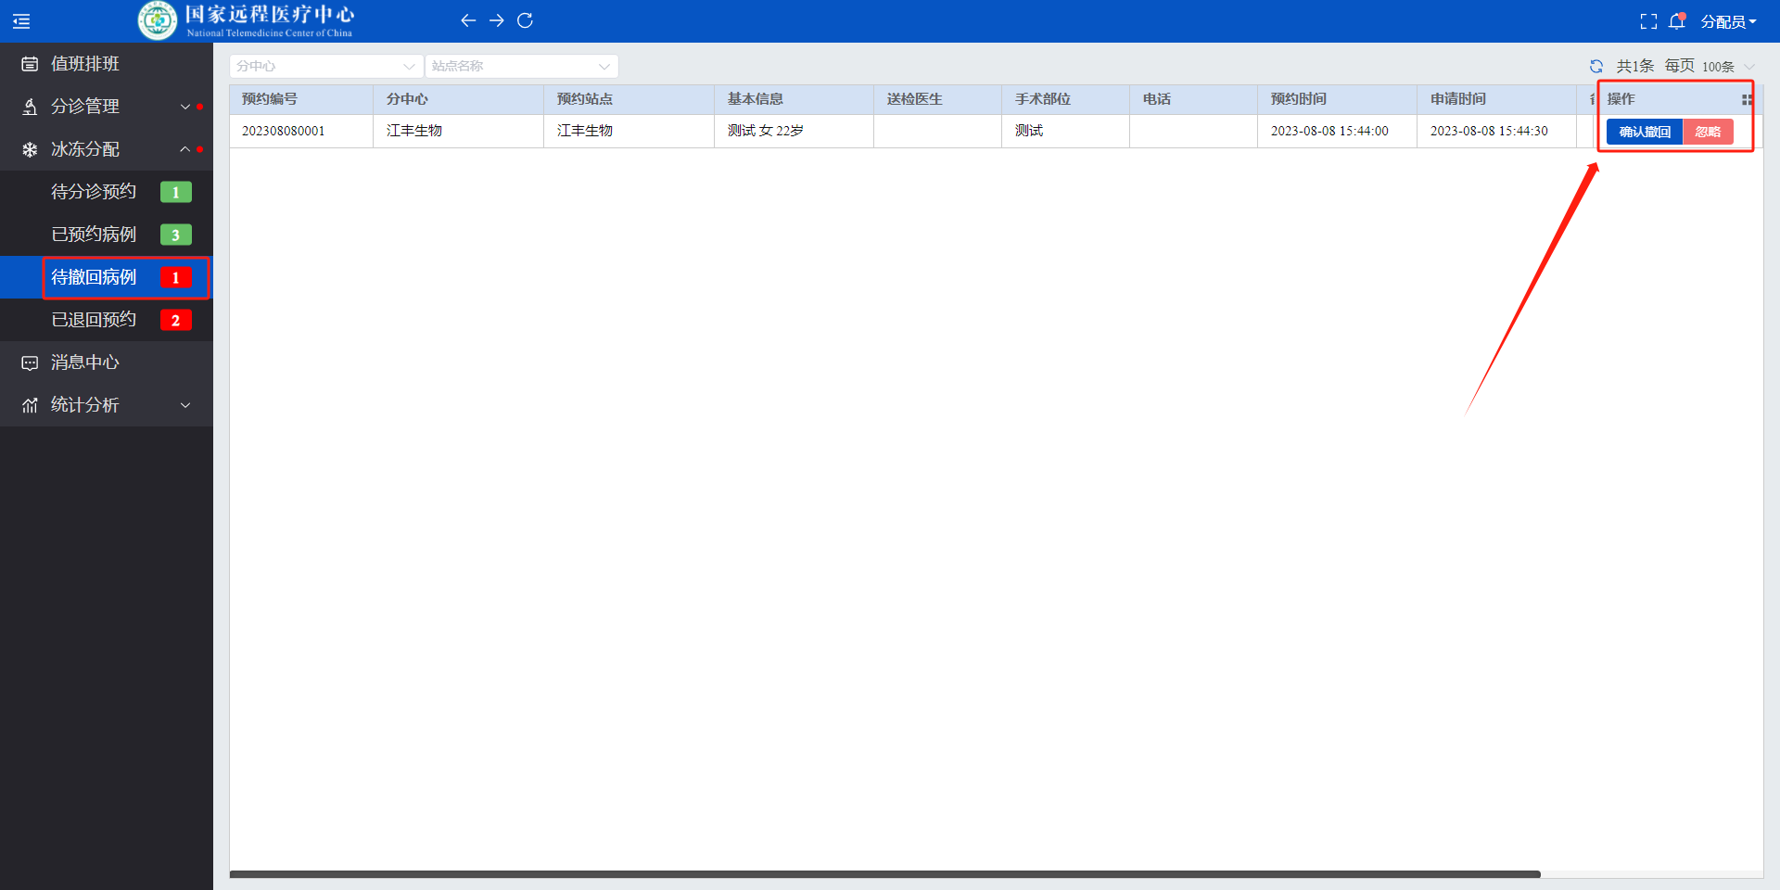
点击操作栏的“确认撤回”按钮，在提示信息中点击“确定”即可完成撤回操作；点击“忽略”按钮则会驳回该撤回请求。

冰冻管理—已退回预约
点击左侧导航栏【冰冻预约—已退回病例】按钮，可在右边界面查看被退回预约信息。
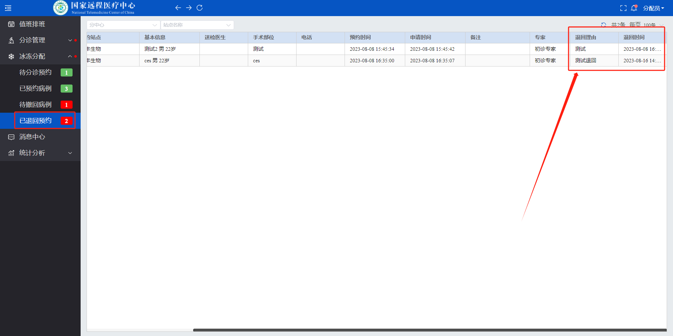

统计分析—专家统计
点击左侧导航栏【统计分析—专家统计】按钮，可在右边界面查看各专家各月份诊断数量信息。
